

**UNIVERSITETI POLITEKNIK**

**Fakulteti i Teknologjisë së Informacionit**

**Departamenti i Elektronikes dhe Telekomunikacionit**

**Sheshi “Nënë Tereza”, Nr. 1 – Tiranë**

**Tel/Fax : +355 4 2278 159**

Praktika



***DEKANI: Prof. Asoc. Vladi Koliçi***

***PËRGJEGJËSI I DEPARTAMENTIT: Prof.Asoc Olimpjon Shurdi***

***Punoi: Eliana Gjediku***

Tabela e përmbatjes

HYRJE 1

Rreth UET 2

1.0 KONCEPTET THEMELORE TE RRJETAVE 2

2.0 Domain dhe Active Directory 3

2.1 Çfarë është domain-i? 3

2.2 Active Directory 3

2.3 Lidhja me domain-in 3

3.0 TOPOLOGJITË E RRJETAVE 4

3.1 Topologjitë fizike dhe logjike 4

3.2 Topologjia bus (magjistrale) 5

3.3 Topologjia star (yll) 5

3.4 Topologjia Ring (unazë) 6

3.5 Topologjia mesh (rrjetë) 8

3.6 Topologjia hibrid (e përzier) 9

4.0 VLAN-et 9

4.1 Konfigurim i nje VLAN 9

5.0 MODELET E RRJETIT 13

5.1 Modeli i sistemeve të hapura 13

5.1.1 Shtresat e aplikacionit 14

5.1.2 Shtresa e prezantimit 14

5.1.3 Shtresa e sesionit - konferencës 15

5.1.4 Shtresa e transportit 15

5.1.5 Shtresa e rrjetit 16

5.1.6 Shtresa e data-link-ut 17

5.1.7 Shtresa fizike 17

5.2 Kapsulimi dhe dekapsulimi 18

5.3 Komponentët e harduerit shtesë të shtresës fizike 18

5.4 Mediat transmetuese 19

6.0 PROTOKOLLET 20

6.1 Protokollet e komunikimit 20

6.1.1 Ç ‘është FTP? 21

6.1.2 Ç ‘është TCP/IP? 21

7.0 Modeli i TCP/IP 22

7.1 Adresimi me IP 24

7.2 Klasat e rrjetave 24

7.3 Regjistrimi i adresave IP 25

8.0 Router-at Mikrotik 25

8.1 RouterBOARD 25

8.2 RouterOS 26

8.3 Winbox 26

8.4 Router-at Cisco vs Mikrotik 27

8.5 Konfigurim Router Mikrotik 27

9.0 KLONIMI 29

9.1 Cfarë është klonimi i një hard disku? 29

9.2 Si mund ta realizojmë klonimin? 29

9.2.1 Hapat e krijimit te imazhit dhe kopjimit te tij: 30

10.0 Ndërtimi i një faqe web-i 31

10.1: Blerja e domain-it 31

10.2. Blerja e nje host-i dhe funksioni i tij 31

10.3 Ndërtimi i faqeve web me anë të CMS 32

10.4 WordPress 32

10.5 Instalimi i Wordpress 33

10.6 Zgjedhja e një Theme 33

10.7 Si të editoni faqen tuaj të parë web në Word Press 34

REFERENCAT 38

# HYRJE

Një rrjet i thjeshtë përbëhet nga disa kompjuterë, është e lehtë të shihet se si lidhen të gjitha pjesët përbërëse të rrjetit. Rrjetet mund të zgjerohen, por është më e vështirë të ndiqet vendndodhja e çdo departamenti dhe se si çdo pjesë përbërëse lidhet në rrjet. Rrjeti me kabllo kërkon shumë kabllime dhe pajisje rrjeti për të siguruar lidhje për të gjitha pajisjet fundore të tij.

Kur instalohet një rrjet krijohet një hartë e topologjisë fizike për të shënuar se ku ndodhet çdo kompjuter dhe se si lidhet në rrjet. Harta e topologjisë fizike tregon, gjithashtu, se ku janë të instaluar kabllot dhe vendet e pajisjeve të rrjetit që lidhin pajisjet njëra me tjetrën. Për t’i paraqitur pajisjet aktuale fizike përdoren ikona brenda hartës së topologjisë. Mirëmbajtja dhe përditësimi i hartave të topologjisë fizike është shumë e rëndësishme, pasi ndihmon instalimin dhe gjetjen e problemeve më vonë, kur bëhen ndryshime.

Përveç hartës së topologjisë fizike, ndonjëherë është e domosdoshme që të posedojmë dhe një pamje logjike të topologjisë së rrjetit. Një hartë e topologjisë logjike grupon kompjuterët dhe pajisjet nga mënyra se si ato e përdorin rrjetin, pa pasur rëndësi se ku ndodhen ato fizikisht.

# 

# Rreth UET

Universiteti Europian i Tiranës është një universitet privat i cili është themeluar në vitin 2006 nga një grup prej gjashtë intelektualёsh dhe është nën pronësinë e shoqërisë European Education Initiative Holding.

Në vitin 2009 , UET–i, nga “Shkollë e Lartë Universitare” u strukturua ligjërisht në “Universitet” dhe është një institucion arsimor i akredituar nga Agjencia Publike e Akreditimit të Arsimit të Lartë. Ambientet e brendshme te universitetit përfshijnë laboratorë dhe zyra. Mund të numërojmë 4 laboratorë me rreth 200 PC, rreth 40 zyra duke përfshirë të dyja godinat e institucionit dhe rreth 50 printerë dhe skaner. Këto pajisje janë lidhur me rrjetin në dy dhoma të ndryshme serveri që përmbajnë një sasi të konsiderueshme serverësh dhe switch-esh. Mirëmbajtja e pajisjeve dhe konfigurimet e ndryshme si softwerike ashtu edhe te rrjetit bëhen nga zyra e IT-së së institucionit.

# 1.0 KONCEPTET THEMELORE TE RRJETAVE

Ekzistojnë disa modele të rrjetit kompjuterik si: modeli i administrimit qendror, modeli i sistemit kompjuterik për shpërndarje, modeli i sistemit kompjuterik që kryen një detyrë të përbashkët.

Ne do të shqyrtojmë modelin e distributimit kompjuterik. Me këtë term nënkuptojmë shpërndarjen e të dhënave. Në këtë kategori bëjnë pjesë disa konfiguracione të rrjetës. Këtu bëjnë pjesë: rrjeta e krijuar në formën klient/server dhe rrjeti me përparësi të njëjtë.

Rrjeti klient/server përbëhet prej dy komponentëve kryesore: serverit dhe klientëve. Serveri është një kompjuter funksioni i të cilit është t’u shërbejë kërkesave që vijnë nga klientët. Klienti është cilido kompjuter në rrjet që i shtron kërkesa serverit. Që serveri të ofrojë shërbimet e veta duhet të ketë të instaluar sistemin operativ të rrjetit. Një nga sistemet më të përdorur për menaxhimin e rrjetit është Windows Server (Windows Server 2012 R2 dhe 2016 janë më të përdorurit tani)

Sa më i fortë të jetë serveri aq më i mirë do të jetë rrjeti. Gjatë kësaj kohe serveri ofron shumë shërbime për përdoruesit dhe administratorët që ka raste që kërkojnë edhe software shtesë. Ka funksione të ndryshme që përfshijnë:

* Përdorimin e të dhënave personale për të aksesuar të dhënat e tyre pa pasur nevojën e një pajisje personale (mjafton qe pajisja ku kyçen të jetë e lidhur me rrjetin).
* Dhënien e akseseve të caktuara për përdorues të ndryshëm nga ana e administratorit të rrjetit
* Përdorimin e një lokacioni te përbashkët për ruajtjen e të dhënave dhe aksesimin e tyre nga përdorues te autorizuar
* Përdorimin e pajisjeve të ndryshme nga përdoruesit e lidhur në të njëjtin rrjet
* Krijimin dhe mbështetjen e një faqe web-i në të
* Mbështetjen të dhënave që përmban posta elektronike që është e lidhur gjithashtu me të etj.

# 2.0 Domain dhe Active Directory

Për të përfituar shumicën e “të mirave” që na ofron një server do ishte ideale që të ndërtonim një domain.

## 2.1 Çfarë është domain-i?

Ne ndeshim rrjeta në shtëpi apo në zyre më pak pajisje që nuk ka nevojë për menaxhim të detajuar. Por për institucione të mëdha me një sasi të konsiderueshme punonjësish që punojnë me pajisje të lidhura në rrjet nevojitet një domain për menaxhimin e tij. Ndryshimi themelor i një domain-i nga një Workgroup ose Homegroup është që për të ndërtuar një domain nevojitet patjetër një kompjuter me Windows server dhe që përdoruesit të kenë si sistem operativ versionet enterprise ose professional të Windows-it.

Duke i lidhur pajisjet me një domain të caktuar bëhet e mundur edhe kursimi i pajisjeve në krahasim me numrin e punonjësve. Duke pasur username-in dhe password-in personal përdoruesit mund te përdorin çdo pajisje të lidhur në rrjet duke mundur të gjejnë të dhënat e tyre pa problem duke ditur që domain-i është mbështetur në një server që shërben për të ruajtur të dhënat e përdoruesve.

## 2.2 Active Directory

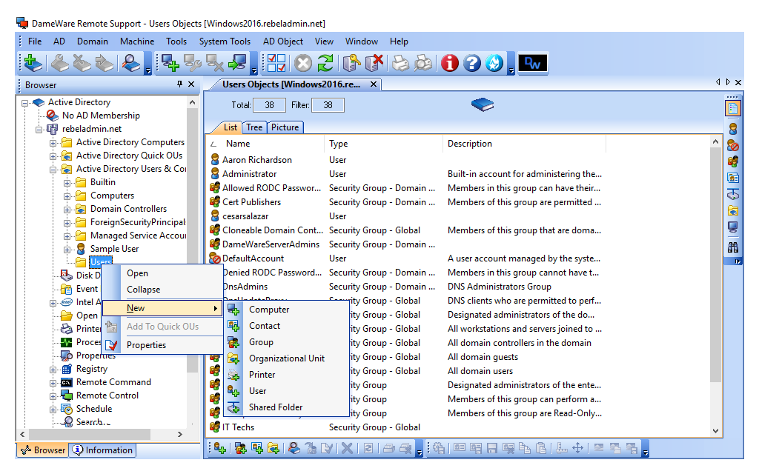Mënyra më e mirë për të menaxhuar një domain është me anë të një AD DS (Active Directory Domain Services). Ajo çfarë bën një AD është që ruan të dhënat e rrjetit dhe lejon administratorët e rrjetit të menaxhojnë aksesimin e tyre nga përdoruesit e tjerë thjesht me anë të kyçjes në llogaritë personale, ku mund t’u japë dhe role përkatëse sipas nevojës. Me anë të AD administratori vendos ndarjen e pajisjeve sipas funksionit ose përdorimit. Administratori mund të shtojë, të heqë përdorues, kompjuter, printera etj nga lista e pajisjeve në domain. Gjithashtu edhe mund t’i organizojë duke i ndarë në grupe të ndryshëm për ta pasur më të lehtë për t’i identifikuar dhe menaxhuar.

Fig 1.0 Pamja e krijimit te një përdoruesi ose pajisje ne domain.

## 2.3 Lidhja me domain-in

Gjëja kryesore që është e nevojshme për lidhjen me domain-in është që përdoruesi të jetë pjesë e rrjetit.

* Bëhet konfigurimi i nevojshëm i IP së pajisjes duke vënë si DNS primare IP e serverit ku është mbështetur domain-i. Kjo është shumë e rëndësishme nëse përdoruesi do të lidhet me një pajisje tjetër në rrjet siç mund të jetë një printer (duke thënë paraprakisht që përdoruesit i është dhënë e drejta e komunikimit me printerin nga administratori).
* Emri i domain-it
* Emri i përdoruesit që ka të drejta të shtojë user në domain
* Password-i i tij

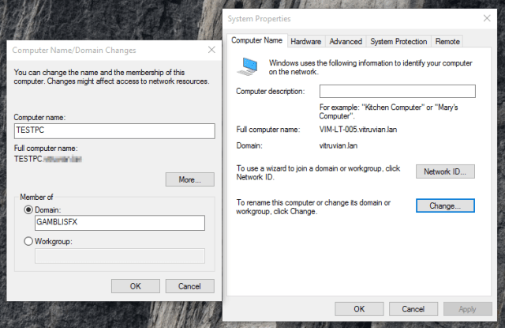

Fig 1.1 Futja e një PC normal ne domain

# 3.0 TOPOLOGJITË E RRJETAVE

Fjala topologji d.m.th. konfigurim ose dizenjim i funksionimit të bashkësisë së elementeve.

Topologjia e rrjet -it d.m.th. dizajni i funksionimit të komponentëve të rrjet-it. Ekzistojnë dy topologji për të cilat mund të flitet: fizike dhe logjike. Topologjia fizike përshkruan shpërndarjen e kabllove të rrjetit, ndërsa topologjia logjike përshkruan mënyrën e qasjes të dhënave dhe transferimin e tyre nëpër media.

## 3.1 Topologjitë fizike dhe logjike

Si modele të rrjet-it përmendim: LAN, CAN, MAN, WAN etj. duke marre parasysh shtrirjen e tyre. Në vazhdim do të shqyrtojmë modelet në aspektin e shtrirjes së kabllove ose me fjalë të tjera si kompjuterët në rrjetin fizik do të jenë të lidhur në mes vete. Topologjitë fizike të cilat shfrytëzohen më së shumti janë:

• topologjia bus (magjistrale),

• topologjia star (yll),

• topologjia ring (unazë),

• topologjia mesh (rrjetë),

• topologjia hibrid (e përzier).

## 3.2 Topologjia bus (magjistrale)

Zakonisht i referohet një linje magjistrale, të gjitha pajisjet në topologjinë bus janë të lidhura me një kabllo të vetme, që rrjedh nga një kompjuter në tjetrin si një bus linjë e cila kalon nëpër një qytet.

Segmenti kryesor i kabllos duhet të përfundojë me një terminator që e thith sinjalin kur ai arrin në fund të rreshtit ose të telit. Nëse nuk ka terminator, sinjali elektrik që përfaqëson të dhënat kthehet prapa në fund të telit, duke shkaktuar gabime në rrjet. Vetëm një paketë e të dhënave mund të transmetohet për një kohë. Nëse më shumë se një paketë transmetohet në të njëjtën kohë, ato përplasen dhe duhet që të ridërgohet. Një topologji bus me shumë hoste mund të jetë shumë e ngadaltë për shkak të përplasjeve. Kjo topologji është përdorur rrallë herë dhe janë të përshtatshme vetëm për zyrat në shtëpi të ndonjë biznesi të vogël me pak hoste. Figura tregon një shembull të një topologjie tipike bus. Figura paraqet disa nga avantazhet dhe disavantazhet e përdorimit të një topologjie bus në një rrjet.

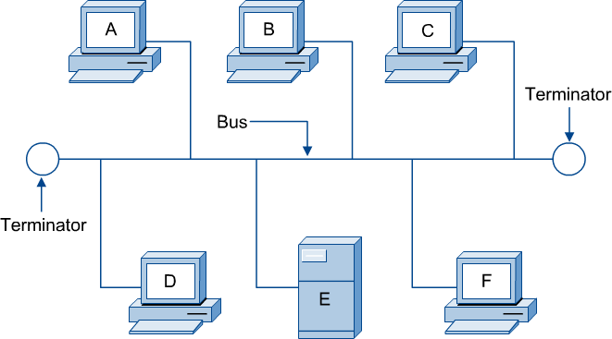

Fig.2.0 Skema e topologjisë Bus (Magjistrale)

Rrjeti i topologjisë magjistrale është i thjesht i lirë dhe i lehtë për punë. Por gjetja e gabimit në kabllo mund të jetë shumë e komplikuar, sepse kur bëhet ndërprerja e kabllos kjo ndikon në të gjitha nyjat kështu që është shumë vështirë të izolohet problemi. Konfigurimi i serishëm i topologjisë magjistrale është gjithashtu i komplikuar.

Përparësitë e kësaj topologjie:

• E thjeshtë për instalim;

• E lirë.

Të metat:

• E komplikuar për konfigurim të serishëm;

• Zgjerohet shumë vështirë;

• Gabimi në kabllo ndikon në tërë rrjetin;

• Gjetja e gabimit e komplikuar.

## 3.3 Topologjia star (yll)

Topologjia yll është ndër arkitekturat më të përdorura në LAN Ethernet. Kur është e instaluar, topologjia yll i ngjan në një rrote të biçikletës. Ajo është e përbërë nga një pikë qendrore që është një pajisje, të tilla si një hub apo switch, ku të gjithë segmentet e kabllove kanë një pikë takim. Çdo host në rrjet është e lidhur me aparatin qendror me kabllon e vet, siç është paraqitur në figurë.

Kur një rrjet yll është zgjeruar për të përfshirë një pajisje shtesë të rrjeteve, të tilla si një hub apo switch lidhur me pajisjen e rrjetës kryesore, ajo quhet topologjia yll e zgjeruar. Figura tregon një shembull të një topologjie tipike yll të zgjeruar. Rrjetet më të mëdha, si ato për korporata apo shkolla, përdorin topologjinë yll të zgjeruar. Kjo topologji, kur përdoret me pajisje të rrjetit që filtrojnë pakot e të dhënave, si switch-in dhe routerët, redukton ndjeshëm trafikun në tela. Paketat dërgohen vetëm tek destinacioni i hostit.

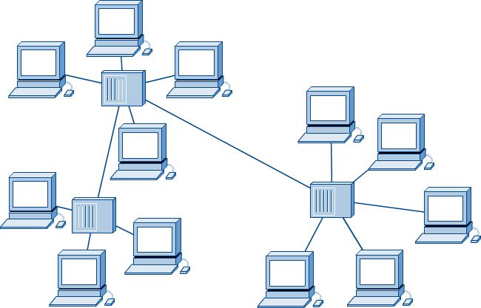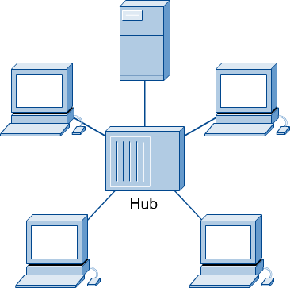

Fig 2.1 Topologjia Star Fig 2.2 Topologjia Star e zgjeruar

Kjo topologji është treguar shumë me efikase në krahasim me topologjinë bus, sepse nëse bëhet gabimi në një kabllo kjo ndikon vetëm në nyjën ku është lidhur PC-ja në atë kabllo, d.m.th nga rrjeti bien vetëm ai PC. Mirëpo nëse bie pajisja qendrore me këtë do bjerë edhe tërë rrjeti.

Topologjia yll është e lehtë për konfigurim të serishëm.

Përparësitë e kësaj topologjie:

• E thjeshtë për gjetjen e gabimit;

• E thjeshtë për konfigurim të serishëm;

• Lehtë zgjerohet kur është nevoja për shtim të kompjuterëve tjerë në rrjet.

Të metat e kësaj topologjie:

• E rëndë për instalim;

• Rënia e pajisjes qendrore shkakton rënien e tërë rrjet -it.

## 3.4 Topologjia Ring (unazë)

Topologjia Ring është një tjetër topologji e rëndësishme në lidhjet LAN. Siç nënkuptohet nga emri, hostet janë të lidhura në formën e një unazë ose rrethi. Ndryshe nga topologjia bus, ai nuk ka fillim apo fund që duhet të ndërpritet. Të dhënat transmetohen në një mënyrë ndryshe nga bus apo yll topologjia. Një strukturë, e quajtur një shenjë, udhëton nëpër rrjet dhe ndalon në çdo nyje. Nëse një nyje dëshiron të transmetojë të dhënat, ajo shton të dhënat dhe informatat e i adreson në kuadër të strukturës.

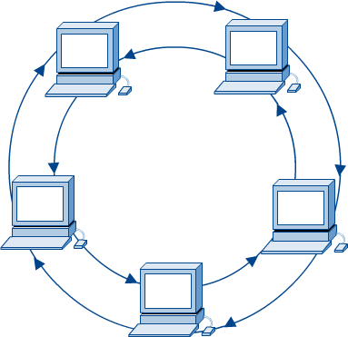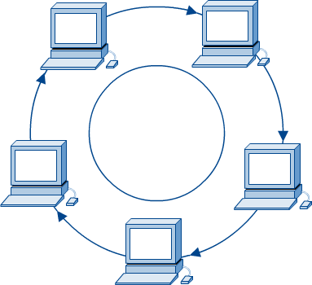Struktura pastaj vazhdon rreth unazës deri sa e gjen destinacionin e nyjes, e cila i merr të dhënat nga struktura. Përparësia e përdorimit të kësaj metode është se nuk ka goditjet e paketave të të dhënave.

Fig 2.3 Single Ring (Me unazë të vetme) Fig 2.4 Dual Ring (Me unazë të dyfishtë)

Ka dy lloje të topologjisë ring:

Me unazë të vetme, është paraqitur në figurën majtas, të gjitha pajisjet janë pjesë e rrjetit me një kabull të vetëm, dhe të dhënat udhëtojnë në një drejtim të vetëm. Kjo do të thotë se çdo pajisje pret nga ana e saj për të dërguar të dhënat në lidhjen e rrjetit.

Me unazë të dyfishtë, është paraqitur në figurën djathtas, dy unaza lejojnë që të dhënat të dërgohen në të dy drejtimet. Kjo krijon tepricë, apo tolerancë gabimi, do të thotë se në rast të një dështimi të një rrjeti, të dhëna do të vazhdojë të transmetohen në rrjetin tjetër.

Në topologjinë unazë të dhënat barten në një drejtim si dhe të gjitha stacionet punuese e kanë të drejtën e barabartë në kabllo. Për t'u bërë një siguri me e madhe shpeshherë krijohet edhe një unazë brenda, ashtu që nëse bie unaza e parë atëherë aktivizohet e dyta.

Përparësitë e kësaj topologjie:

• Çdo nyjë e ka të drejtën e barabartë në kabllo;

• Gabimet në kabllo identifikohen lehtësisht;

• Siguria bëhet duke e krijuar edhe një unazë ndihmëse;

• Skajet e mbyllura instalohen në mënyrë të thjeshtë.

Të metat:

• Nëse një nyje bie mund të ndikojë në tërë rrjetin;

• Instalimi i serishëm mund të jetë i komplikuar.

## 3.5 Topologjia mesh (rrjetë)

Topologjia mesh lidh të gjitha pajisjet, ose nyjet, me njëri-tjetrin. Ajo është përdorur në Wide Area Network (WANs) për të- ndërlidhur LAN-in dhe rrjetet e rrezikshme ose ndjeshme, përdoren nga qeveritë etj. Topologjia mesh është e shtrenjtë dhe vështirë për t'u zbatuar. Figura tregon një shembull se si pajisjet janë të lidhura në një mesh topologji.

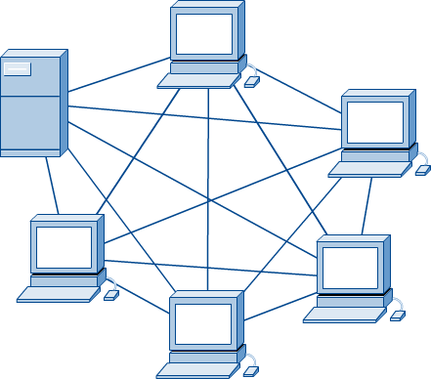

Fig. 2.5 Skema e topologjisë Mesh

Ka dy lloje të topologjisë mesh: mesh i plotë dhe i pjesshëm. Mesh i plotë ndodh kur çdo nyjë ka një qark që e lidh atë për çdo nyje te tjerat në një rrjet. rrjeta e plotë është shumë e shtrenjtë për t'u zbatuar, por jep shuma të mëdha të tepricës, kështu që në rast se një prej atyre nyjeve dështon, trafikut të rrjetit mund ti drejtohen ndonjë nga nyjet e tjera. rrjetë e plotë është e rezervuar zakonisht për rrjetat shtyllë.

Mesh i pjesshëm është më pak e shtrenjtë për t'u zbatuar dhe jep tepricë më pak se rrjetë e plotë. Me rrjetë të pjesshme, disa nyjet janë të organizuara në një skemë rrjeti të plotë por të tjerët janë të lidhura vetëm me një ose dy. rrjeta e pjesshme zakonisht gjendet në rrjetet periferike të lidhur në një shtyllë të plotë meshe.

Avantazhet:

• Nuk ka problem të trafikut si ka të dedikuara lidhjet.

• Dështimi i një linku nuk ndikon në sistemin e tërë.

• Të dhënat udhëtojnë të sigurta përmes një linje të dedikuar.

• Linqet nga pika në pikë e bëjnë identifikimin e gabimit të lehtë.

Disavantazhet:

• Hardware është i shtrenjtë dhe çdo pajisje duhet të ketë (n-1) I/O port.

• Është rrjetë e cila mund të jetë e vështirë për t'u menaxhuar.

• Instalimi është i vështirë sepse çdo nyjë është e lidhur me çdo nyje.

## 3.6 Topologjia hibrid (e përzier)

Topologji hibrid kombinon më shumë se një lloj të topologjisë. Kur një linjë bus bashkohet me dy hub ose switch-e me topologjitë e ndryshme, të konfigurimit është quajtur një topologji star bus. Bizneset apo shkollat që kanë disa ndërtesa, nganjëherë e përdorin këtë topologji. Linja bus është përdorur për bartjen e të dhënave në mes të topologjisë yll siç është treguar në figurë.

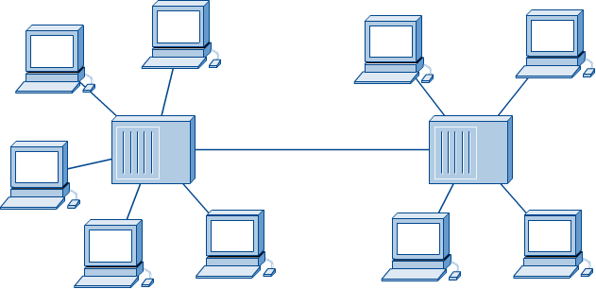

Fig. 2.6 Skema e topologjisë hibrid ose e përzier

# 4.0 VLAN-et

Ne varësi të topologjisë fizike (shpërndarjes se pajisjeve fundore ne rrjetin e ndërtuar) ndërtojmë rrjeta virtuale të cilat ndryshe quhen VLAN. Arsyeja kryesore se pse ndërtohen VLAN-et është kursimi i pajisjeve të rrjetit në krahasim me numrin e pajisjeve fundore dhe gjithashtu dhe mbrojtja nga sulmet e jashtme. Nëse një VLAN sulmohet atëherë LAN-et e tjerë të lidhur në të njëjtën pajisje nuk ndikohen. Për pjesën e kursimit është zgjidhja më e mirë. Nëse marrim shembullin ku kemi 1 switch me 24 porta, por në të njëjtën duam të ndajmë rrjetin prej 13 pajisjesh fundore në 3 pjesë për arsye menaxhimi apo sigurie, më anë të VLAN-eve, atëherë këtë mund ta arrijmë thjesht me një ndarje të portave të switch-it në mënyrën me optimale të mundshme. D.m.th. përmes VLAN-eve mundemi të fusim në një LAN kompjuterët që gjenden në ndërtesa të ndryshme ose edhe nëse duam t’i ndajmë sipas përdoruesve të tyre.

## 4.1 Konfigurim i nje VLAN

Rasti konkret ka të bëjë me rrjetin e një universiteti.  
  
Këtu kemi krijuar një topologji në të cilën do krijojmë 3 VLAN-e : VLAN1,VLAN10,VLAN20.

VLAN 1 i përket rrjetit te laboratorëve;  
VLAN 10 i përket rrjetit të Sekretarisë, dhe zyrave të tjera si koordinatorët e fakulteteve;  
Vlan 20 i përket rrjetit të pedagogëve.

PC0 është i lidhur me Switch në portin Fa0/2 , dhe do jetë pjesë e VLAN 1 .  
PC1 është i lidhur me Switch në portin Fa0/4 , dhe do jetë pjesë e VLAN 1 .  
PC2 është i lidhur me Switch në portin Fa0/5 , dhe do jetë pjesë e VLAN 10 .  
PC3 është i lidhur me Switch në portin Fa0/7 , dhe do jetë pjesë e VLAN 10 .  
PC4 është i lidhur me Switch në portin Fa0/10 , dhe do jetë pjesë e VLAN 20 .  
PC5 është i lidhur me Switch në portin Fa0/13 , dhe do jetë pjesë e VLAN 20 .  
  
Ne VLAN 1 do përdorim : **192.168.1.0/24**  
Ne VLAN 10 do përdorim : **192.168.10.0/24**  
Ne VLAN 20 do përdorim : **192.168.20.0/24**  
  
Duhet të thuhet se të gjitha portat e switch-it by default janë pjesë e VLAN 1 , që është VLAN-i i menaxhimit.  
-----------------------------------------------------------------------------------

Paraprakisht për të bërë lidhjen me switch-in mund ta bëjmë duke e lidhur më një fishe seriale edhe duke e lidhur më anë të softit putty (i cili përdoret për switch-et Cisco).  
Hapim cmd dhe shtypim enter. Nëse switch-i ka password atëherë identifikohemi dhe vazhdojmë me fazat pasardhëse.

* Fillojmë me krijimin e VLAN-eve   
  switch>**enable**  
  switch #**configure terminal**  
  switch(config)#**vlan 10** (Krijojmë vlan 10)  
  switch(config-vlan)#**exit** (Dalim nga ky Vlan)  
  switch(config)#**vlan 20** (Krijojmë vlan 20)  
  switch(config-vlan)#**exit** (Dalim nga ky vlan)  
    
  VLAN 1 nuk ka nevojë të krijohet pasi ekziston në Switch by default.  
    
  Shkojmë me një komandë show në Switch të shohim VLAN-et e krijuar.  
    
  switch#show vlan

*VLAN Name Status Ports  
---- -------------------------------- --------- -------------------------------****1****default active Fa0/1, Fa0/2, Fa0/3, Fa0/4  
Fa0/5, Fa0/6, Fa0/7, Fa0/8  
Fa0/9, Fa0/10, Fa0/11, Fa0/12  
Fa0/13, Fa0/14, Fa0/15, Fa0/16  
Fa0/17, Fa0/18, Fa0/19, Fa0/20  
Fa0/21, Fa0/22, Fa0/23, Fa0/24****10****VLAN0010 active****20****VLAN0020 active   
1002 fddi-default act/unsup   
1003 token-ring-default act/unsup   
1004 fddinet-default act/unsup   
1005 trnet-default act/unsup*

Siç e shohim nga këtu tani kemi të tre VLAN-et e dëshiruar: Vlan1,Vlan10,Vlan 20.  
  
Por siç e shohim tani të gjitha portat e switch-it, janë pjesë e VLAN 1, që do të thotë se të gjithë PC-t momentalisht janë në Vlan 1.

Bëjmë ndarjen e portave në Access Mode dhe Trunk Mode:

Shkojmë dhe fusim portat në VLAN-et e dëshiruar, por para se t’i fusim nëpër VLAN-et e dëshiruar të gjitha portat i shndërrojmë në **Access Mode**, përveç portës **Fa0/1** i cili duhet të jetë **TRUNK** port pasi është i lidhur me Router-in.

*Access mode-nevojitet për lidhjen e pajisjeve të rrjetit me pajisjet fundore

*Trunk mode-nevojitet për lidhjen e pajisjeve të rrjetit me njëra tjetrën

switch #**configure terminal**  
switch (config)#**interface range fastEthernet 0/2 - 24** (D.m.th. me këtë komandë i kemi hyrë në të gjitha portat që komanda të vlejnë për të gjitha portat).  
switch (config-if-range)#**switchport mode access**(Të gjitha portat nga 2 në 24 kanë kaluar në Access Mode).

Vazhdojmë me përcaktimin e portave në nëpër VLAN-et e caktuara:

PC0 është i lidhur me Switch në portin Fa0/2 , dhe do jetë pjesë e VLAN 1.  
PC1 është i lidhur me Switch në portin Fa0/4 , dhe do jetë pjesë e VLAN 1.

Këto porta by default janë në VLAN 1, prandaj nuk kemi nevojë t’i fusim në VLAN 10.

PC2 është i lidhur me Switch në portin Fa0/5 , dhe do jetë pjesë e VLAN 10.

PC3 është i lidhur me Switch në portin Fa0/7 , dhe do jetë pjesë e VLAN 10.

switch #**configure terminal**  
switch (config)#**interface range fastEthernet 0/5 - 7** (D.m.th. me këtë komandë kemi hyrë në të gjitha portat prej 0/5 - 7 , prandaj komanda do vlejë për të gjitha portat)  
switch (config-if-range)#**switchport access vlan 10** (Portat nga 0/5 - 7 i kemi futur në VLAN 10)

PC4 është i lidhur me Switch në portin Fa0/10 , dhe do jetë pjesë e VLAN 20.

PC5 është i lidhur me Switch në portin Fa0/13 , dhe do jetë pjesë e VLAN 20.

switch #**configure terminal**  
switch (config)#**interface range fastEthernet 0/10 - 13** (Dmth me këtë komande kemi hyrë në të gjitha portat prej 0/10 - 13 , prandaj komanda do vlejë për të gjitha portat)  
switch (config-if-range)#**switchport access vlan 10** (Portet nga 0/10 - 13 i kemi futur në VLAN 20)  
  
Shkojmë bëjmë një Show komandë për të verifikuar a janë në rregull.

*switch #****show vlan*** *VLAN Name Status Ports  
---- -------------------------------- --------- -------------------------------****1****default active****Fa0/1, Fa0/2, Fa0/3, Fa0/4  
Fa0/8, Fa0/9, Fa0/14, Fa0/15  
Fa0/16, Fa0/17, Fa0/18, Fa0/19  
Fa0/20, Fa0/21, Fa0/22, Fa0/23  
Fa0/24******10****VLAN0010 active****Fa0/5, Fa0/6, Fa0/7******20****VLAN0020 active****Fa0/10, Fa0/11, Fa0/12, Fa0/13*** *1002 fddi-default act/unsup   
1003 token-ring-default act/unsup   
1004 fddinet-default act/unsup   
1005 trnet-default act/unsup*

Siç po shihet është gjithçka në rregull me portat. Tanimë nëse tentojmë një ping nga PC0 në PC4 nuk do të funksionojë pasi ata logjikisht gjenden në rrjeta të ndryshme.  
  
Për të komunikuar këto rrjeta duhet që lidhjen mes **Switch-it** (switch) dhe **Router-it** ta shndërrojmë në **Trunk**.

switch #configure terminal

switch (config)#interface fastEthernet 0/1

switch (config-if)#switchport mode trunk (Dmth këtë portë e kemi shndërruar në Trunk mode, çdo komunikim mes vlan-eve kalon përmes kësaj lidhjeje)

Për të komunikuar mes vetes këto VLAN-e duhet të krijojnë disa **Sub-Interface**, që janë ndërfaqe virtuale në Router.

Një subinterface është një ndërfaqe virtuale e krijuar duke e ndarë një ndërfaqe fizike në ndërfaqe të shumta logjike. Një ndërfaqe në një Cisco Router përdor ndërfaqen fizike mëmë për dërgimin dhe pranimin e të dhënave.

Subinterface-t përdoren për një larmi qëllimesh. Nëse kemi një Router me një ndërfaqe fizike, por është e nevojshme që routeri të jetë i lidhur në dy rrjete IP për të gjurmuar trafikun midis dy ruterave, ne mund të krijojmë dy ndërfaqe nën ndërfaqen fizike, t'i caktojmë secilës subinterface një adresë IP që do të shërbejë si default gateway për nënrrjetin përkatës.

Duhet të krijojmë sub-interface për çdo VLAN, prandaj do krijojmë 3 Sub interface për VLAN1,VLAN10,VLAN20.  
  
Fillojmë me krijimin e subinterface-ve .

Code:

switch >enable

Switch #configure terminal

Switch (config)#[b]interface fastEthernet 0/0.1 (0/0.1 kjo tregon numrin e Sub Interface)

Switch (config-subif)#encapsulation dot1Q 1 (Numri 1 tregon cilit VLAN i takon kjo subinterface)

Switch (config-subif)#ip address 192.168.1.1 255.255.255.0 (Kjo është IP Adressa e Sub Interface)

Switch (config-subif)#exit (Dalim nga kjo sub interface)

Switch (config)#interface fastEthernet 0/0.10 (0/0.10 kjo tregon numrin e Sub Interface)

Switch (config-subif)#encapsulation dot1Q 10 (Numri 1 tregon cilit VLAN i takon kjo subinterface)

Switch (config-subif)#ip address 192.168.10.1 255.255.255.0 (Kjo është IP Adressa e Sub Interface)

Switch (config-subif)#exit (Dalim nga kjo sub interface)

Switch (config)#interface fastEthernet 0/0.20 (0/0.10 kjo tregon numrin e Sub Interface)

Switch (config-subif)#encapsulation dot1Q 20 (Numri 1 tregon cilit VLAN i takon kjo subinterface)

Switch (config-subif)#ip address 192.168.20.1 255.255.255.0 (Kjo është IP Adressa e Sub Interface)

Tani shkojmë edhe PC-ve ju japim nga një IP :

Code:

PC0 - IP: 192.168.1.2 255.255.255.0 Default Gateway: 192.168.1.1

PC1 - IP: 192.168.1.3 255.255.255.0 Default Gateway: 192.168.1.1

PC2 - IP: 192.168.10.2 255.255.255.0 Default Gateway: 192.168.10.1

PC3 - IP: 192.168.10.3 255.255.255.0 Default Gateway: 192.168.10.1

PC4 - IP: 192.168.20.2 255.255.255.0 Default Gateway: 192.168.20.1

PC5 - IP: 192.168.20.3 255.255.255.0 Default Gateway: 192.168.20.1

Provojmë të lidhemi nga **PC0** në **PC4**

Code:

PC>ping 192.168.20.2

Pinging 192.168.20.2 with 32 bytes of data:

Reply from 192.168.20.2: bytes=32 time=16ms TTL=127

Reply from 192.168.20.2: bytes=32 time=18ms TTL=127

Reply from 192.168.20.2: bytes=32 time=16ms TTL=127

Reply from 192.168.20.2: bytes=32 time=16ms TTL=127

Ping statistics for 192.168.20.2:

Packets: Sent = 4, Received = 3, Lost = 1 (25% loss),

Approximate round trip times in milli-seconds:

Minimum = 16ms, Maximum = 18ms, Average = 16ms

# 5.0 MODELET E RRJETIT

Stacionet e lidhura në rrjet komunikojnë në mes vetes në bazë të disa procedurave të përcaktuara mirë të cilat quhen protokollet e komunikimit. Për rrjete moderne këto protokolle janë mjaft komplekse. Për realizim dhe zbatim më të lehtë, ato organizohen nëpër shtresa (nivele).

Protokolli përcakton:

• Mënyrën e vendosjes, mbajtjes dhe të ndërprerjes së lidhjes, kohën e dërgimit të të dhënave dhe mënyrën e punës së subjekteve që komunikojnë;

• Furnizimin e të dhënave

• Rregullat e dirigjimit për këmbimin e informacioneve.

Arkitektura e protokolleve të rrjetave kompjuterike përbëhet prej disa shtresave. Secila shtresë kryen funksionet e veta, të cilat janë të pavarura nga shtresat e tjera. Ndryshimet eventuale në një shtresë nuk kanë ndikim në shtresat e tjera. Përpjekjet për standardizim të këtyre protokolleve kanë filluar që në vitet e 60-ta. Organizata Botërore për Standarde ISO ka përpiluar modelin referent të protokolleve. Për sistemet e hapura (OSI) ky model përbëhet prej shtatë shtresave:

1. Shtresa fizike - PHYSICAL

2. Shtresa e lidhjeve - DATA LINK

3. Shtresa e rrjetit - NETWORK

4. Shtresa e transportit -

5. Shtresa e konferencës - SESSION

6. Shtresa e prezantimit - PRESENTATION

7. Shtresa e aplikimit – APPLICATION

## 5.1 Modeli i sistemeve të hapura

Për të mundësuar komunikimin e kompjuterëve, terminaleve dhe programeve të prodhuesve të ndryshëm, organizata për standarde ISO (International Standart Organisation) ka definuar modelin -arkitekturën e rrjetave OSI (Open System Interconnection) për lidhje të sistemeve të hapura.

Me sisteme të hapura nënkuptohet sistemi i cili është në gjendje të komunikojë me sisteme të tjera në bazë të standardeve.

Modeli OSI e shpjegon mënyrën se si mund te komunikojnë pajisjet dhe programet në mënyrë të standardizuar dhe shumë fleksible. Realizimi i funksioneve të çdo shtrese kryhet përmes HARDWERIT dhe SOFTWERIT të instaluar me pajisjet komunikuese. Çdo shtesë softuerike

paraqet protokoll me vete të pavarur nga shtresat e tjera. Modeli OSI nuk e definon sofwerin e as standardet për atë softuer, por vetëm funksionet që duhet t'i kryejë secila shtrese.

Këto funksione ndahen në funksione të orientuara për:

• komunikim (transmetim) të informacionit dhe

• përpunim.

Në bazë të ndarjes se funksioneve bëhet edhe ndarja e protokolleve:

• protokolle të nivelit të ulët për funksione komunikuese, përkatësisht transmetuese dhe

• protokolle te nivelit të lartë për funksione te përpunimit.

Për secilën shtresë të modelit OSI mund të përpilohen standarde të ndryshme që janë të përshtatshme për sistemin e caktuar komunikues. Te sistemet e thjeshta të cilat e përdorin një linjë për komunikim "prej pikë në pikë", software në disa shtresa të larta nuk ekziston fare, ose është shumë i thjeshtë. Te sistemet me modernë ekzistojnë të gjitha shtresat, disa prej se cilave përmbajnë software shumë të ndërlikuar. Tashmë ekzistojnë shumë standarde alternative për çdo shtresë dhe shumë standarde janë në përpilim e sipër. Lidhja e kompjuterit në rrjet mundësohet prej pajisjes e cila mundëson realizimin e protokolleve (softuerit) përkatëse. Te kompjuterët personalë kjo është e njohur si kartela e rrjetit- LAN adapter ose Network Interface Card. Për komunikim, çdo shtesë në model i kryen disa funksione specifike, funksionet për shtresat janë të përcaktuara sipas standardit ISO.

### 5.1.1 Shtresat e aplikacionit

Kjo shtresë përmban protokollet që kanë të bëjnë me proçesimet në aplikacion, si e-mail, transferimin e file-ve etj.

Një prej shtresave të tilla është shtresa për bartjen e file-ve, dërgimi dhe pranimi i porosive, servisi i bazës se shënimeve, shërbimi për shtypje dhe shërbimi i aplikacioneve të rrjet -it, p.sh. një shfrytëzues i shkruan porosinë shfrytëzuesit tjetër dhe se kur i jep urdhrin për dërgim porosia i dorëzohet shtresës aplikative.

Këta urdhra i siguron programi i nivelit (shtresës) së aplikacionit i cili quhet user interface. Një pjesë e këtij programi të shtresës së aplikacionit ekzekutohet në nyjen "A", e një pjesë në nyjen "B".

### 5.1.2 Shtresa e prezantimit

Shtresa e prezantimit të modelit OSI është përgjegjëse për komunikimin e koduar prej skaji në skaj. Shtresa e prezantimit merret me mënyrën ashtu që të dhënat do të lexohen kur arrijnë deri te kompjuteri tjetër.

Programi aplikativ i cili ekzekutohet në "B" nuk ka nevojë të dijë llojin e terminalit që përdoret në "A". Prandaj, për shkak të prezantimit të ndryshëm të të dhënave si dhe për shkak të përdorimit të terminaleve të ndryshme në "A" dhe në "B", është i nevojshëm shndërrimi i informacionit. Një shndërrim të tillë e bëjnë programet e shtresës se prezantimit. Sikurse te shtresa e aplikacionit, pjesë e programeve të shtresës se prezantimit ekzekutohen në "A" dhe në "B".

Shtresës se prezantimit në "A" i jepet mesazhi nga shtresa e aplikacionit dhe kjo i shndërron në format standard për transmetim tek shtresa e prezantimit në "B" , ku bëhet shndërrimi në formatin që e kupton shtresa e aplikacionit në "B".

Të dhënat mund të kodohen në formatet (kodet): binare, ASCII, CCITT, IAS, EBCDIC etj.

### 5.1.3 Shtresa e sesionit - konferencës

Kjo shtresë i organizon konverzacionet prej skaji në skaj, të cilat konverzacione quhen sesione (konferenca) në mes të kompjuterëve (two host computers). Sesionet përdoren prej nivelit të aplikacionit për ekzekutim të programeve aplikative. Këto protokolle nxisin, mbikëqyrin dhe përfundojnë konferencën në mes të dy shfrytëzueseve.

Kur vendoset lidhja, së pari kompjuterët "A" dhe "B" pajtohen për disa rregulla të dialogut, p.sh. ata merren vesh që komunikimi të jetë full - duplex (dy kompjuterë të transmetojnë njëkohësisht). Këtë negociatë e bën shtresa e sesionit. Kjo shtresë i shton bitet (informacionin) për sinkronizim dhe mbikëqyrje të dialogut në mes të dy aplikacioneve që komunikojnë.

Shtresa e konferencës ofron tri lloje të komunikimit:

* Bartësja simlex - mundëson komunikimin njëdrejtimësh, p.sh. televizioni është standard komunikues simplex;
* Gjysmëdupleks (half- duplex) - mundëson komunikimin e dyanshëm, por vetëm një paisje në të njëjtën kohë mund të komunikojë.
* 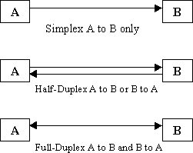Dupleksi i plotë (full duplex)- mundëson komunikimin e dyanshëm dhe se të dy pajisjet mund të dërgojnë sinjal në të njëjtën kohë, p.sh. telefoni.

Fig. 3.0 Krahët e komunikimit

### 5.1.4 Shtresa e transportit

Kjo shtresë e kryen transmetimin (transportin) e sigurt të mesazhit prej skaji në skaj që përdoret prej shtresës se sesionit. Shtresa e transmetimit e mbikëqyr transmetimin e mesazhit duke e copëtuar atë në paketa të numëruara.

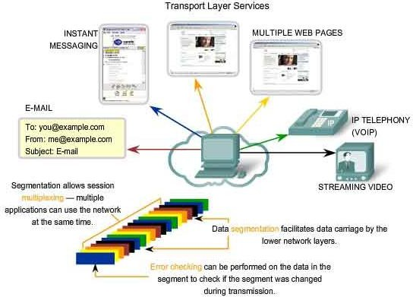

Fig. 3.1 Përshkrimi i Shtresës së transportit

Marrëveshja për numrin e paketave bëhet në fillim të transmetimit. Shtresa e transmetimit e kontrollon shpejtësinë e transmetimit të paketave në stacionin destinues, dhe shpërndarjen e sigurt të mesazhit. Kur aplikacioni kërkon, shtresa e transmetimit e përdor vërtetimin për verifikim të saktë të paketave të pranuara. Një protokoll që realizon funksionet e kësaj shtrese është p.sh. protokolli TCP (Transfer Control Protocol) që se bashku me protokollin IP (Internet Protocol) të shtresës së rrjetit, përbëjnë protokollin shumë të njohur dhe të përdorshëm për shfrytëzuesit e lidhur në rrjet, sidomos në internet - TCP/IP.

### 5.1.5 Shtresa e rrjetit

Shtresa e rrjetit të modelit OSI definon procesin e transferimit të të dhënave në mes të rrjetave të pavarura duke përdorur adresën logjike.

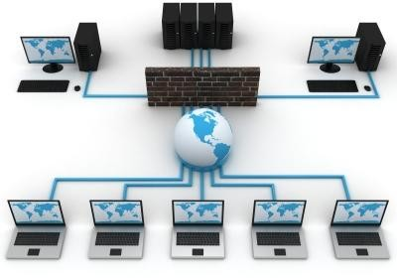Ekzistojnë dy lloje të paketave që shtresa e rrjet -it i krijon për të plotësuar detyrën e vet në proces të komunikimit, e këto janë: paketa e të dhënave si dhe paketa për mbështjellje (discovery). Paketa e të dhënave përmban informacionet që një shfrytëzues i rrjet-it i dërgon një shfrytëzuesi tjetër në rrjetin tjetër (figura vijuese).

Fig. 3.2 Përshkrimi i shtresës së rrjetit

Paketa e të dhënave udhëton nga një rrjet në rrjetin tjetër.

Një prej komponentëve harduerike të shtresës së rrjetit janë routeri dhe komutatori. Ruteri e ka funksionin e ndërlidhjes së rrjetave të ndara, rrjetave të. pavarura, përkatësisht segmentimin e rrjetave. Kur ruteri e pranon paketën, ai e cakton se cilit rrjet duhet dërguar ashtu që paketa me rrugë sa më të shpejtë të jetë deri te shfrytëzuesi. Roli i komutatorit është i ngjashëm me ruterin, por ruteri bazohet në procesor, ndërsa komutatori në qarqet aplikifikuese të integruara. Komutatori mund të dërgojë shumë më shumë paketa për sekondë sesa routeri, por te ne routerët tradicional janë ende mjaft adekuat për LAN dhe WAN

### 5.1.6 Shtresa e data-link-ut

Shtresa e ndërlidhjes së të dhënave është shtresa e dytë e modelit OSI. Shtresa e ndërlidhjes së të dhënave është e ndarë në dy nënshtresa: nënshtresa e kontrollit të lidhjes logjike (Logical Link Control -LLC) dhe nënshtresa Media Access Control-MAC).

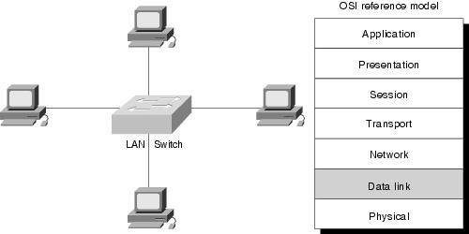

Fig. 3.3 Përshkrimi i shtresës së data-link-ut

Shtresa e dytë bën transmetimin e paketave në linjën e drejtpërdrejtë në mes të dy nyjave.

Shërbimi i transmetimit të paketave shfrytëzohet prej shtresës se rrjetit, shtresa e data linkut e shndërron link-un e bitëve, që e formon shtresa fizike në linjë të paketave. Është detyrë e data link-ut që të kontrollojë saktësinë e transmetimit të paketave nëpër linjë dhe të mbikëqyrë ritransmetimin e paketave që arrijnë me gabime.

Transmetimi i paketave është i sigurt nëse shtresa e data link-ut kërkon ritransmetimin e paketave që nuk janë pranuar të sakta. Pra kjo shtresë siguron qasjen në mediumin e përbashkët, adresimin fizik, topologjinë e rrjetit, përmirësimin e gabimeve etj.

Disa nga funksionet e tij janë:

• sinkronizimi i marrësit dhe dhënësit;

• kontrollimi i rrjedhës së komunikimit;

• detektimi dhe korrigjimi i gabimeve të shkaktuara ne transmetim etj.

Pajisje që kryejnë funksione të caktuara të kësaj shtrese janë: kartela e rrjetit (NIC- Network Interface Card), Bridge që shërben për lidhjen e segmenteve të dy rrjetave lokale, Switch që shërben si bridge shumëportësh d.m.th. për komutim të segmenteve te ndryshme etj. Ne kuadër të NIC-it gjendet edhe pjesa me e rëndësishme që quhet Tranceiver. Pajisja qe lidhet direkt ne segmentin e rrjetit quhet host.

### 5.1.7 Shtresa fizike

Shtresa e parë e modelit OSI është shtresa fizike. Kjo shtresë bën transmetimin e bitëve në linjë direkte në mes të dy nyjave. Ky shërbim (bit, trans. Service) shfrytëzohet prej data link-ut. Për t'u transmetuar një paket nga shtresa fizike, çdo bit shndërrohet në sinjal elektrik ose optik. Sinjalet dërgohen nëpër linjë dhe pranohen në anën tjetër, ku shndërrohen prapë në bit.

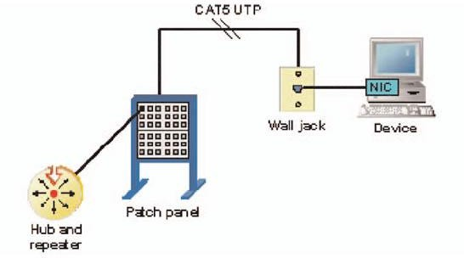

Fig. 3.4 Përshkrimi i shtresës fizike

Nga bitet e njëpasnjëshëm në marrës formohen paketat. Paketat pastaj i dorëzohen shtresës së data link-ut në marrës. Shtresa e data link-ut nuk ka nevojë të dijë se si janë dërguar sinjalet: nëpër kabull, hapësirën e lirë apo fije optike. Pajisjet që kryejnë funksione të shtresës fizike janë pajisje elektronike për bartje dhe/ose përforcim te sinjalit.

## 5.2 Kapsulimi dhe dekapsulimi

Kapsulimi dhe dekapsulimi janë procese nëpër të cilat kalojnë të dhënat gjatë komunikimit në rrjet. Çdo shtresë e modelit OSI kanë funksion të posaçëm gjatë procesit të komunikimit. Para se të dhënat e shfrytëzuesit të mund të dërgohen nëpër kabllo dërguesi ose pajisja burimore është përgjegjëse për kapsulim.

Ky proces nuk shihet për shfrytëzuesin fundor ndërsa gjendet në informacionet e adresave në çdo shtresë. Informacionet që u j epen të dhënave janë të formës header. Kapsulimi lehtëson komunikimin në mes të dy komponentëve të rrjet-it. P.sh. shfrytëzuesi tenton të ketë qasje në një dosje të rrjet-it në server duke shfrytëzuar protokollin aplikativ për bartje të dosjeve FTP.

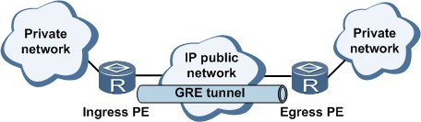

Fig. 3.5 Procesi i Kapsulimit dhe dekapsulimit

## 5.3 Komponentët e harduerit shtesë të shtresës fizike

Shumica e komponentëve harduerike në mënyrë direkte u janë dedikuar një prej shtresave të modelit OSI. Ekzistojnë raste kur komponentët u përgjigjen më tepër shtresave. Komponentët harduerike i takojnë shtresës fizike e cila llogaritet më së paku inteligjente, ndërsa disa prej tyre janë media transmetuese, pajisjet fundore ku përfshihen pajisje si PC, laptop, printer etj, konektorët për kabllo etj.

## 5.4 Mediat transmetuese

Ekzistojnë disa lloje të mediave transmetuese dhe shumë konektorë të cilët shfrytëzohen për transmetime në LAN. Si media transmëtuese mund të përdoren: kablloja e bakrit, kablloja optike, si dhe teknologjia valore.

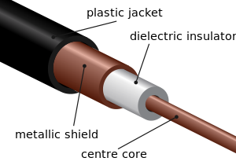

Fig 3.6 Kabëll koaksial

Media transmetues prej bakrit mund të jetë me mbështjellës apo pa mbështjellës si dhe kabllot e ndryshme koaksiale.

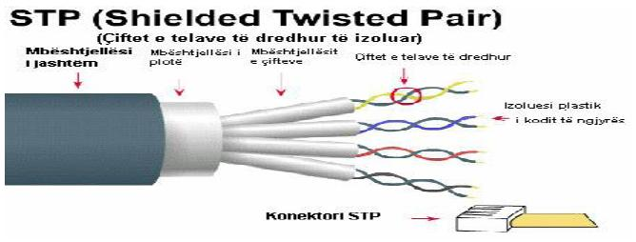Kablloja me mbështjellës STP (Shiled Twisted Pair) e ka fijen metalike të mbështjellë ashtu që të shmangen interferencat elektromagnetike.

Fig 3.7 Kablloja me mbështjellës STP (Shiled Twisted Pair)

Kablloja pa mbështjellës UTP (Unshield Twistet Pair)- ky tip i kabllos shfrytëzohet shumë shpesh dhe përbëhet prej katër cifteve..

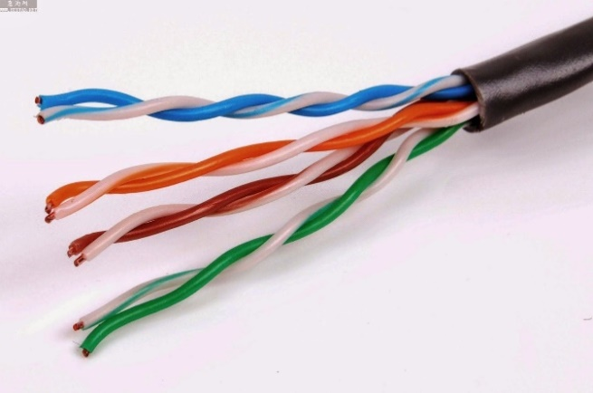

Fig 3.8 Kablloja pa mbështjellës UTP (Unshield Twistet Pair)

Fibrat optike që bëjnë transmetim e sinjalit me anë të burimeve optike dhe duke u integruar në switch-et e përdorura më anë të SFP-ve.

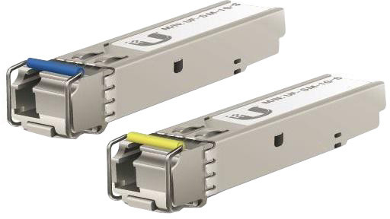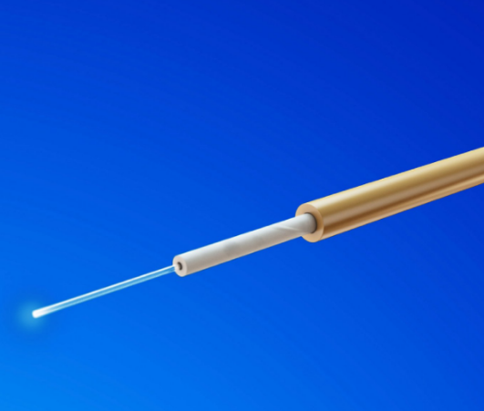

Fig 3.9 Ne te majte fibra optike dhe ne te djathte SFP

# 6.0 PROTOKOLLET

Protokolli paraqet gjuhën e cila e mundëson komunikimin e kompjuterëve me njëri-tjetrin. Kur bëhet komunikimi në mes të kompjuterëve, ata shkëmbejnë një varg informatash. Për t'u kuptuar këto informata, në mënyrë që të kryhen aktivitete të ndryshme, kompjuterët duhet të "merren vesh" lidhur me kuptimin themelor të këtyre porosive. Me anë të protokolleve arrihet komunikimi në mes të kompjuterëve personalë dhe linjës qe është e lidhur me rrjetin gjithashtu. Ekzistojnë tipa të ndryshëm të protokolleve, si TCP/IP, SMTP, FTP, HTTP, NNTP, të cilët janë të definuar për kryerjen e shërbimeve të ndryshme të shfrytëzuesve në rrjet. Softueri që mundëson funksionimin normal të Internetit përbëhet nga dy komponentë të cilat sipas standardeve ndërkombëtare quhen TCP/IP.

• FTP - File Transfer Protocol

• HTTP - Hypertext Transfer Protocol

• SMTP - Simple Mail Transfer Protocol

• DNS - Domain Name System

• TCP - Transmision Control Protocol

• IP - Internet Protocol

## 6.1 Protokollet e komunikimit

Një rrjet është grumbull i pajisjeve të cilat janë të lidhura së bashku fizikisht dhe në të cilat janë shtuar komponentët softuerikë për lehtësimin e komunikimit dhe për ndarjen e informatave.

Sipas këtij definicioni, rrjeta mund të jetë aq e thjeshtë sikurse kompjuterët e treguar në figurën vijuese.

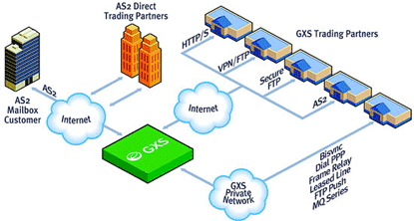

Fig. 4.1 Skema e protokolleve të komunikimit

Kompjuterët e lidhur në rrjet komunikojnë në mes tyre në bazë të disa procedurave (rregullave) të definuara mirë të cilat quhen protokolle të komunikimit. Ekzistojnë protokolle të ndryshme të cilat u janë përshtatur kompjuterëve, rrjetave dhe topologjive të ndryshme. Në mënyrë që zbatimi i tyre të jetë me i lehtë, ato organizohen nëpër shtresa (nivele) ku secila shtresë kryen funksionet e veta, të cilat janë të pavarura nga shtresat tjera.

Protokolli përcakton:

• mënyrën e vendosjes, mbajtjes dhe ndërprerjes së lidhjes, kahun e dërgimit të të dhënave dhe mënyrën e punës së subjekteve që "komunikojnë;

• formatizimin e të dhënave që shkëmbehen

• rregullat e dirigjimit për këmbimin e informacioneve.

### 6.1.1 Ç ‘është FTP?

FTP rrjedh nga fjalët File Transfer Protocol. Programi FTP Klient kontakton me FTP Serverin gjegjës dhe kërkon transferim e informatave, ndërsa Serveri i përgjigjet me transferimin e informatave të kërkuara.

### 6.1.2 Ç ‘është TCP/IP?

TCP/IP është shkurtesë nga fjalët Transmision Control Prtotocol/Internet Protocol. Në të vërtetë TCP/IP paraqet bashkësinë e protokolleve së cilave u është definuar mënyra e transferimit të shënimeve në mes të kompjuterëve në rrjet dhe ka një përparësi më të madhe në krahasim me konkurrentët e tij të cekur me lart. TCP ka për detyrë organizimin dhe shpërndarjen e të dhënave në paketa të cilat duhet të dërgohen, kurse IP ka për detyrë bartjen e tyre nëpër rrjet.

Secili rrjet kompjuterik dhe secili kompjuter i lidhur në rrjet i quajtur host i Internetit e merr një IP adresë të veçantë të Internetit p.sh. 192.168.20.1. Hostet e Internetit janë të organizuara me emra të domeneve (Domain — d.m.th fushë e përkufizuar e veprimit) p.sh. microsoft.com . microsoft - është emri i domenit. com - prapashtesa që tregon se kemi të bëjmë me organizatë komerciale.

#### Veçoritë e protokolleve TCP/IP

- pavarësia nga tipi i paisjeve të kompjuterit, pavarësia nga prodhuesi, gjë që mundëson lidhjen e rrjetave me karakteristika të ndryshme

- pavarësia nga tipi i paisieve të rrjetës në shtresën fizike dhe mediume transmetues, që mundëson integrimin e tipeve të ndryshme të rrjetave (Ethernet- që përdoret për ndërlidhje të kompjuterëve në magjistrale, apo Token ring- që përdoret për lidhje të kompjuterëve në unazë etj.)

- mënyra e thjeshtë e adresimit e cila mundëson lidhjen dhe komunikimin e të gjitha pajsjeve të cilat i përkrahin protokollet TCP/IP pa marrë parasysh në tipin e pajisjes ose madhësisë se rrjetit

- protokollet e standardizuara të shtresave të larta të modelit komunikues, që mundëson përdorimin e lartë të shërbimeve të rrjetit.

- TCP/IP ka ngarkesë me të ulet se sa protokollet tjera, çka lejon që të ndërtohen shumë rrjeta të gjëra.

- TCP/IP është e besueshme dhe ka një mekanizëm efikas të shpërndarjes se të dhënave.

- TCP/IP është e standardizuar për implementimin e platformave të ndryshme, duke mundësuar që TCP/IP të dërgoj të dhëna mes sistemeve kompjuterike të cilat veprojnë me sisteme operative te ndryshme, nga kompjuterët deri te mainframe-t dhe pothuajse te çdo pjesë tjetër në mes.

- TCP/IP ofron një skemë të thjeshtë të adresimit nëpër të gjitha platformat e sistemeve operative.

#### Arkitektura e protokolleve TCPI/IP

TCP/IP modeli përbehet prej katër shtresave:

• shtresa e qasjes së rrjetës

• shtresa e Internetit

• shtresa e transportit

• shtresa e aplikacionit

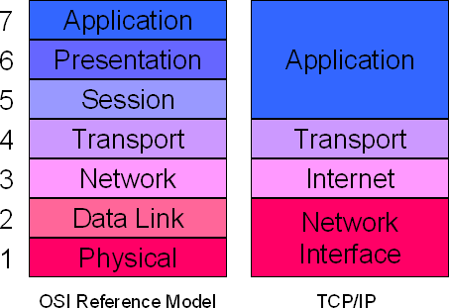

Fig. 4.2 Shtresat e protokolleve të TCP/IP

# 7.0 Modeli i TCP/IP

Shtresat e protokolleve janë sikurse një grumbull i blloqeve të një ndërtese të vendosur njëri mbi tjetrin dhe për shkak të kësaj pamje struktura shpesh quhet stekë i protokolleve. Këto shtresa janë të pavarura njëra nga tjetra. Për transmetimin e të dhënave në rrjet, të dhënat lëshohen poshtë prej një shtrese në tjetrën, derisa ajo të transmetohet në rrjet përmes protokolleve të shtresës fizike. Secila shtresë ofron informatën kontrolluese në mënyrë që shpërndarja të jetë e sigurt. Kjo informatë kontrolluese quhet Header pasi që ajo është e vendosur para të dhënës që transmetohet.

Mbështjellja e informatës me protokolle të nevojshme quhet Enkapsulim. Secila shtresë nuk do të thotë se përmban vetëm një protokoll, por mund të përmbaj një numër të madh të protokolleve nga të cilat secila realizon funksionin e caktuar. Për dallim nga OSI (Open System Interconnection) modeli i cili i ka shtatë shtresa, modeli TCP/IP definon disa funksione të modelit komunikues në katër shtresa.

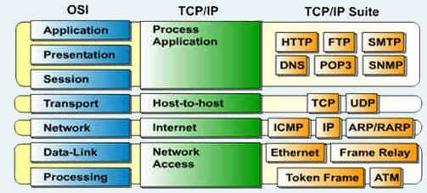Është e rëndësishme të ceket se disa shtresa në TCP/IP modelin i kanë emrat e njëjtë sikurse shtresat në OSI modelin. Mirëpo nuk duhet t'i ngatërrojmë, për arsye se shtresa e aplikacionit kryen funksione të ndryshme në secilin model.

Fig.4.3 Shtresat OSI dhe TCP/IP

Protokolle të tjera që përdoren në shtresa të modelit TCP/IP janë:

Në shtresën e network-ut:

* IGMP (Internet Group Management Protocol)
* ARP (Address Resolution Protocol)
* RARP (Reverse Address resolution Protocol)
* DHCP (Dynamic Host Configuration Protocol)

Në shtresën e transportit:

• TCP (Transmission Controle Protocol) është protokoll i cili përdor komunikimin me vendosjen e kanalit logjik në mes dy pajisjeve, duke ofruar transmetim të besueshëm të të dhënave, me mundësi të detektimit dhe korrektimit të gabimeve.

• UDP (User Datagram Protocol) përdore komunikimin pa vendosjen e kanalit logjik, sikurse që janë broadkastet për komunikim pa detektim dhe korrektim të gabimeve, dmth në komunikimet në të cilat nuk kërkohet siguria.

Në shtresën e transmetimit:

• FTP (File Transfer Protocol)

• SMTP (Simple Mail Transfer Protocol)

• Telenet (Network terminal protocol)

• SNMP (Simple Network Management Protocol)

• Ndërsa protokollet të cilat e përdorin UDP-në janë:

• DNS (Domain Name Service)

• RIP ( Routing Transformation Protocol)

• NFS ( Network File System)

## 7.1 Adresimi me IP

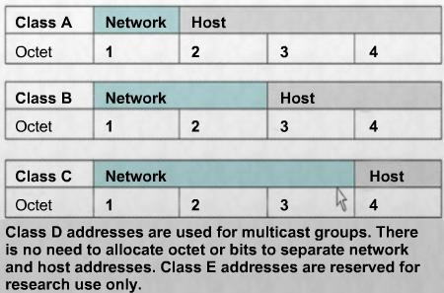TCP/IP kërkon që secili host në rrjetin e TCP/IP të ketë IP adresën e vet unike. IP adresa është një numër 32-bitësh dhe paraqitet në katër pjesë me numra decimal (n.n.n.n), ku secila prej këtyre katër pjesëve quhet oktet — që paraqet ndarjen e adresës në çdo 8- bite. Secili bit në oktet ka këto vlera (128, 64, 32, 16, 8, 4, 2, 1). Vlera me e vogël për një oktet është 0 dhe vlera me e madhe është 255.

Fig. 4.4 IP Adresimi

Ekzistojnë këto lloje të adresimit të rrjetave: klasa A, klasa B, klasa C, klasa D dhe klasa E. Okteti i parë i IP adresës paraqet numrin e rrjetës së klasës A, okteti i dytë paraqet numrin e rrjetës se klasës B, dhe okteti i tretë paraqet numrin e rrjetës se klasës C. Okteti i katërt i një IP adrese paraqet numrin e host-it aktual. Kur të i bëjmë bashkë të gjithë oktetet (psh: 207.91.166.2), atëherë kjo është një IP adresë. Vetëm klasat A, B dhe C janë në dispozicion për përdorim komercial. Rrjetat e klasave D dhe klasave E janë rrjeta speciale.

## 7.2 Klasat e rrjetave

- Klasa A është e parashikuar për rrjeta të gjëra me numër të madh të kompjuterëve. Shohim edhe nga skema me lart qe për këtë klasë kemi me shume mundësi për te shtuar hoste. 1 byte i rezervohet pjesës ne rrjetit dhe 3 te tjerët i mbeten hosteve (254 vlera te ndryshme për secilin byte bëjnë qe te kemi mundësi prej 16777214 ip te lira

- Klasa B përdoret te rrjetat me madhësi mesatare. Dy bytet e parë i rezervohen pjesës se rrjetit duke lënë një pjese me te vogël hostesh te disponueshëm . Klasa B mund të ketë në 65.534 adresa unike të kompjuterëve.

- Klasa C përdoret për rrjetat e vogla. Kjo eshte ajo qe perdoret me shpesh. Tre bytet e parë janë te rezervuar per shtresën e rrjetit dhe mun te kemi deri ne 254 adresa unike të kompjuterëve duke përdorur vetëm byte-n e fundit te adresës IP.

- Klasa D është e rezervuar për adresa grupore (multicast), të cilat nuk mund të përdoren për adresim të pajisjes në një rrjet. Katër bitat e parë janë gjithnjë 1110. Gjithsejt kemi 228 rrjeta të klasës D.

- Klasa E është e rezervuar për eksperimente, me katër bitat e parë 1111.

Klasat Kufinjtë

A 0.0.0.0 deri ne 127.255.255.255

B 128.0.0.0 deri ne 191.255.255.255

C 192.0.0.0 deri ne 223.255.255.255

D 224.0.0.0 deri ne 239.255.255.255

E 240.0.0.0 deri ne 247.255.255.255

Konfigurimi i IP adresave në kompjuter mund të bëhet në dy mënyra:

• Në mënyrë statike : nga ana e administratorit

• Në mënyrë dinamike : kur serveri e cakton kufirin e sipërm dhe të poshtëm të adresave dhe si të qaset kompjuteri në rrjet, automatikisht merr një adresë të lirë.

## 7.3 Regjistrimi i adresave IP

TCP/IP është gjuhë universale e internetit. Çdo pajisje e lidhur me internetin duhet të ketë një adresë IP të ndryshme nga paajisjet e tjera në Internet. Autoriteti i cili kontrollon dhe mban evidencën e ndarjes se IP adresave në Internet është ICANN (Internet Corporation for Assigned Names and Numbers -Korporata për internet për Ndarje të Emërtimit dhe Numrave). Nëse kompania ose personaliteti dëshiron kyçjen në Internet, ekzistojnë disa mënyra për ta realizuar këtë, të kontaktohet ICANN-i dhe t'i shtrohet kërkesa për adresa IP.

# 8.0 Router-at Mikrotik

MikroTik është një prodhues Letonez i pajisjeve të rrjetit. Kompania zhvillon dhe shet router të rrjetit me tel dhe wireless, switch-et e rrjetit, pikat e aksesit, si dhe sistemet operative dhe programet ndihmëse. Kompania është themeluar në vitin 1996 me fokusin e shitjes së pajisjeve në tregjet në zhvillim. Që nga shtatori 2018, ndërmarrja kishte më shumë se 140 të punësuar. Në vitin 2015 ishte me 202 milion EUR kompania e 20-ta më e madhe në Letoni nga të ardhurat.

## 8.1 RouterBOARD

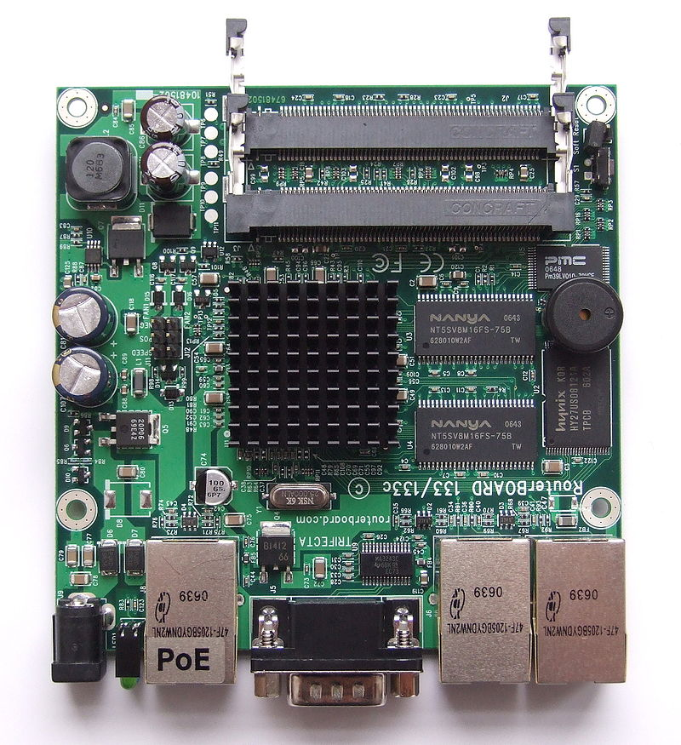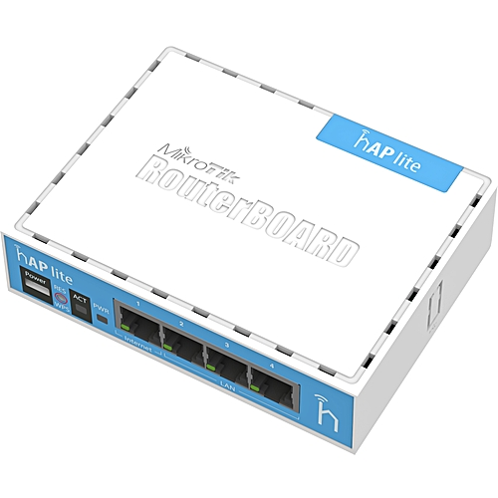

Fig 4.5. Router-i Mikrotik

RouterBOARD është një platformë harduerike nga MikroTik, e cila është një linjë e router-ash që funksionojnë me sistemin operativ RouterOS. Opsionet e ndryshme të RouterBOARD parashikojnë një shumëllojshmëri të skenareve të aplikimit, nga ekzekutimi i wireless access points dhe menaxhimi i switche-ve të rrjetit deri në pajisjet firewall me karakteristika të cilësisë së shërbimit (QoS).

Pothuajse të gjitha modelet e pajisjeve RouterBOARD mund të mundësohen nga energjia elektrike mbi Ethernet (PoE) dhe kanë një konektor për një burim të jashtëm energjie.

Modelet e pajisjeve të dizajnuara për të punuar me teknologjitë wireless kanë një slot miniPCI / miniPCIe për module radio. Shumica e modeleve gjithashtu kanë një lidhës për porta aksesi në seri.

## 8.2 RouterOS

RouterOS është një sistem operativ i rrjetit bazuar në Linux i destinuar për instalim në router-at MikroTik RouterBoard. Mund të instalohet edhe në një PC, duke e kthyer atë në një router me firewall, server VPN dhe klient, dhe access point.

RouterOS mund të konfigurohet përmes një ndërfaqe të linjës së komandës të arritshme nga porti serial, telnet, Secure Shell (SSH), nga një ndërfaqe me bazë në internet (WebFig), ose me një program kompjuterik të bazuar në Windows (Winbox), i cili siguron një ndërfaqe grafike përdoruesi. Një ndërfaqe programuese e aplikacionit (API) lejon zhvillimin e aplikacioneve të specializuara për monitorim dhe menaxhim.

Sistemi operativ shpërndahet falas, por disa nivele të licencës, me një numër në rritje të funksioneve, janë në dispozicion me blerje.

## 8.3 Winbox

Winbox është një vegël që lejon administrimin e MikroTik RouterOS duke përdorur një GUI të shpejtë dhe të thjeshtë.

Për t’u lidhur me router-in shkruajmë IP ose MAC adresën e router-it, specifikojmë username-in dhe password-in (nëse ka) dhe klikojmë butonin Connect. Mund të shkruajmë gjithashtu numrin e portës pas adresës IP, duke i ndarë me një “:” si p.sh: 192.168.88.1:9999. Porta mund të ndryshohet në services menu.

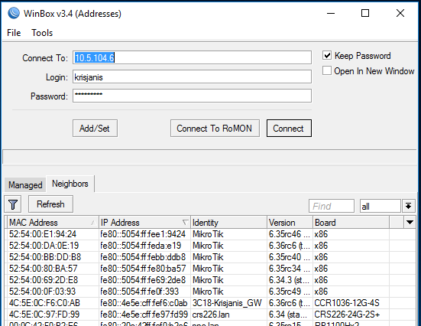

Fig 4.6. Dritarja dialoguese e Winbox

## 8.4 Router-at Cisco vs Mikrotik

|  |  |
| --- | --- |
| Cisco | Mikrotik |
| Router-at Cisco janë më të përshtatshëm për bizneset e vogla që duhet të lidhin zyrat e degëve përmes VPN dhe balancimin e ngarkesave në lidhje me internetin. | MikroTik është i përshtatshëm për ndërmarrjet e mëdha që kërkojnë shpërndarje të përparuar në lidhje me gjerësinë e bandës dhe në të njëjtën mënyrë, lejon një pajisje të vetme të specifikojë rregullat e filtrimit dhe firewall-it pa patur nevojë për një pajisje shtesë. |
| VPN funksionale me mundësi konfigurimi të fuqishme për bizneset e vogla. | Krijon një shpërndarje sipas zonave të gjerësisë së bandës, duke lejuar përparësinë e aksesit në departamentete që kanë më shumë nevojë. |
| Balancimi i ngarkesës për WAN, duke shtuar menaxhueshmëri të shkëlqyeshme në rrjetin tuaj. | Lejon të merren statistika reale nga përdoruesi, IP dhe njësi për konsum të gjerësisë së bandës së kompanisë. |
| Përmirësimet e firmware shkaktojnë që ndonjëherë router-at të bëjnë crash. | Lidhje të ndryshme DSL u shtuan për të marrë një gjerësi më të madhe brezi që të mbulojnë me efikasitet nevojat e kompanisë. |

## 8.5 Konfigurim Router Mikrotik

Nje VLAN tjetër i krijuar është edhe ai me IP rrjeti 192.168.40.0/21. Duke qenë se ky vlan do përdoret për shpërndarjen e wifi kemi vendosur netmask 21 që ka më shume IP të lira (jo domosdoshmërisht ky).

Në këtë rrjet do të lidhen të gjitha pajisjet që do të shpërndajnë wifi në ambjentin e universitetit. Shumica prej tyre ishin tipi mikrotik router hap lite. Këta të fundit mund të konfigurohen edhe më lehtë se te cisco më anë të softit të tyre Winbox. Sapo logohemi me anë të kredencialeve të pajisjes gjejmë mundësinë për të bërë quick set në mënyrë që routerin ta përdorim si AP (Access Point).

Shohim me kujdes opsionet qe na jep mundësi t’i konfigurojmë:

**Wireless**

Network name: Si do identifikoni pajisjen që shpërndan wireless? Këtu mund të përdorni çfarë emri të doni.

Frequency: Normalisht mund ta lini "Auto", në këtë mënyrë, routeri do të skanojë mjedisin, dhe do të zgjedh kanalin e frekuencës më pak të zënë (do ta bëjë këtë një herë).

Band: Normalisht e leme këtë të paracaktuar duke qenë se janë bandat më të përdorura për rrjetin wifi (2GHz b / g / n dhe 5GHz A / N / AC).

Use Access List (ACL): këtë mund ta aktivizojmë nëse dëshirojmë të kufizojmë se kush mund të lidhet me AP tone, bazuar në adresën MAC të përdoruesve. Për të përdorur këtë opsion, së pari ju duhet të lejoni që këta klientë të lidhen, dhe më pas përdorni butonin e mëposhtëm "Copy to ACL". Kjo do të kopjojë klientin e zgjedhur në listën e aksesit. Pasi të keni ndërtuar një listë aksesi (ACL), mund ta aktivizoni këtë mundësi për të ndaluar këdo tjetër që të përpiqet lidhjet me pajisjen tuaj. Normalisht mund të mos e përdorim, pasi fjalëkalimi i wirelessit tashmë ofron kufizimet e nevojshme.

WiFi password: Opsioni më i rëndësishëm është ky duke qenë se mund te vendos një fjalëkalim të sigurt që gjithashtu kodon komunikimet në wireless.

WPS accept: Përdorim këtë buton për të lejuar hyrje në një pajisje specifike që mbështet mënyrën e lidhjes WPS. Eshtë e dobishme për printerët dhe periferikët e tjerë kur shtypja e një fjalëkalimi është e vështirë. Si fillim ndezim modalitetin WPS në pajisjen e klientit, pastaj klikojmë një herë butonin WPS këtu për të lejuar pajisjen e thënë. Butoni funksionon për disa sekonda dhe funksionon në bazë të çdo klienti.

Guest network: I dobishëm për mysafirët e shtëpisë që nuk kanë nevojë të dinë fjalëkalimin tuaj kryesor WiFi. Vendosni një fjalëkalim të veçantë për ta në këtë opsion.

Wireless clients: Kjo tabelë tregon pajisjet e klientit të lidhura aktualisht (adresa e tyre MAC, nëse ato janë në Listën tuaj të Access, adresën IP të tyre të përdorur të fundit, për sa kohë janë të lidhur, nivelin e tyre të sinjalit në dBm dhe në një grafik bar).

**Internet**

Port: Zgjidhni cila port është i lidhur me modemin ISP (internet) ose ne rastin konkret lidhjen me portën e konfiguruar me pare. Zakonisht porta ku routeri lidhet me rrjetin eshte Eth1.

Address Acquisition: Zgjidhni se si ISP po ju jep adresën IP. Pyesni ofruesin tuaj të shërbimit në lidhje me këtë dhe opsionet e tjera (adresa IP, Netmask, Gateway). Nje shembull per rastin konkret do ishte do ishte (192.168.40.10, 255.255.248.0, 192.168.40.1) .

MAC adress: Normalisht nuk duhet të ndryshohet, përveç nëse ISP-ja juaj ju ka bllokuar në një adresë specifike MAC dhe ju keni ndryshuar routerin në një të re.

Firewall router: Kjo mundëson firewall të sigurt për routerin dhe rrjetin. Gjithmonë sigurohemi që kjo kuti të jetë e zgjedhur, në mënyrë që askush të mos ketë mundësi të përdore pajisjet tuaja nga porta i internetit.

**Rrjeti Lokal**

IP Adress: Kryesisht mund të qëndrojë në parazgjedhjen 192.168.88.1 përveç nëse ruteri juaj është pas një ruteri tjetër. Për të shmangur konfliktin e IP, ndryshoni në 192.168.89.1 ose të ngjashme

Netmask: Në shumicën e situatave mund të vendosni 255.255.255.0

Bridge all LAN ports:: Lejon pajisjet tuaj të komunikojnë me njëra-tjetrën, edhe nëse, të themi, TV juaj është i lidhur me kabllo LAN të Ethernet, por PC juaj është i lidhur përmes WiFi.

DHCP server: Normalisht, ju do të dëshironi konfigurimin automatik të adresës IP në rrjetin tuaj, kështu që lini cilësimet DHCP ON dhe parazgjedhjet e tyre.

NAT: E fikim kete nëse ISP-ja juaj ka siguruar një adresë IP publike si për routerin ashtu edhe për rrjetin lokal.

UPnP: Kjo mundësi mundëson përcjelljen automatike të portave ("hapjen e portave në rrjetin lokal") për programe dhe pajisje te ndryshme. E përdorim me kujdes, pasi kjo mundësi ndonjëherë mund t’i ekspozojë pajisjet e brendshme në internet pa dijeninë tuaj. Aktivizojmë vetëm nëse është e nevojshme posaçërisht.

Shohim që është përdorur një IP me range 10 pasi ajo ishte më e përshtatshme për t’u lidhur në ambjentin fizik. Lidhja me router-in për të bërë konfigurimin është bërë nga një browser në PC ndërkohë që e kemi lidhur me 1 kabëll LAN. Duke marrë parasysh opsionet e shpjeguara më lart kemi realizuar konfigurimin e mëposhtëm:

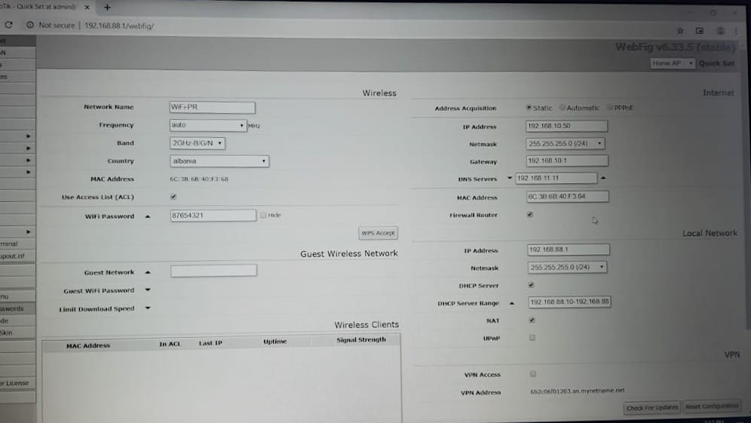

Fig 4.7. Konfigurim konkret Hap Lite Mikrotik  
Gjatë periudhës së praktikës në institucion u bë riformatimi i pajisjeve të një laboratori që kishte 90 PC dhe gjithashtu edhe krijimi i 2 faqeve web-i. Arsyeja e riformatimit ishte per shkak të nxjerrjes së Windows 7 nga suporti Teknik i Microsoft. Zyra e IT kishte menduar t’i riformatonte të gjithë që të ishin në gjendjen më të mirë para se të mos kishin më update nga ana e Microsoft, ashtu sicc është lajmëruar. Për të bërë formatimin e të gjithë ketyre PC do kërkonte shumë kohe kështu që më idealja është që të punohej me imazhin e një kompjuteri të formatuar duke qenë se të gjithë kompjuterët në sallë ishin të të njëjtit model.

# 9.0 KLONIMI

## 9.1 Cfarë është klonimi i një hard disku?

Ndonjëherë shumë përdorues përballen me një situatë ku një hard disk i vjetëruar dështon ose programet e instaluara thjesht kanë një disk të vështirë. Në të njëjtën kohë, shumica e përdoruesve preferojnë të blejnë një HDD të ri ose SSD më të shpejtë. Por pastaj, në një disk të ri, ju duhet të instaloni përsëri sistemin operativ ose disa programe të rëndësishme, dhe kjo mund të marrë shumë kohë. Prandaj, në mënyrë që të mos humbni kohën dhe të mos përfshiheni në veprime të tilla, mënyra më e lehtë për të dalë është klonimi i një hard disk për të përdorur sistemin e vjetër dhe aplikacionet e instaluara. Është shumë më i volitshëm të besosh këtë automatizim - programe të veçanta për klonimin e hard drives. Me ndihmën e tyre, të gjitha dosjet, te dhenat dhe vetë sistemi thjesht "lëvizin në një vend të ri" siç ishin me pare. Perdorimi i këtyre programeve te ofron shume lehtësi edhe ne menaxhimin e vendit te ruajtjes se informacionit dhe nga ana tjetër edhe per përzgjedhjen e informacionit qe duam te marrim nga pc i vjetër.

## 9.2 Si mund ta realizojmë klonimin?

Mund ta realizojmë me programe te ndryshme ashtu sic kemi bërë konkretisht me Acronis 11.5. Duke ndërtuar një usb boot-imi ose nje cd me iso e këtij programi bëjmë të mundur backup-in dhe kopjimin në një pc tjetër shumë lehtë.

### 9.2.1 Hapat e krijimit te imazhit dhe kopjimit te tij:

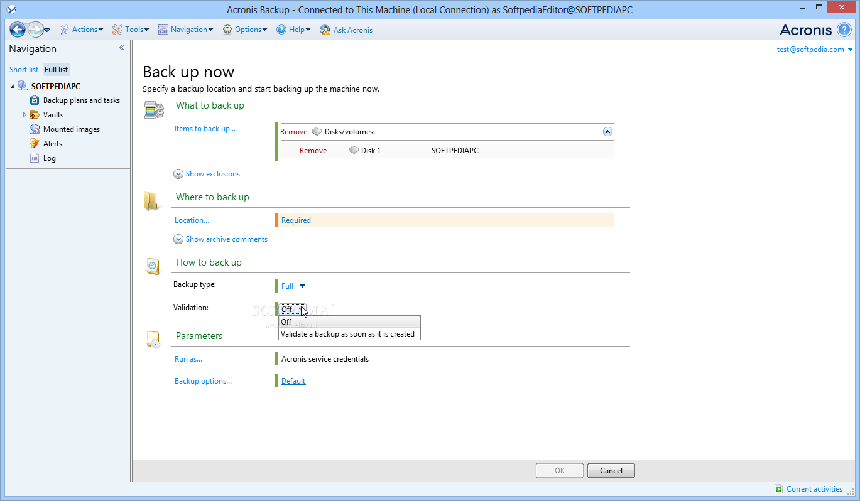

Fig 5.1 Pamja e krijimit te back-up te nje sistemi

* Si fillim boot-ojme nga pc “i vjetër” duke zgjedhur komandën backup.
* Me pas zgjedhim particionin qe duam te kopjojmë dhe vendin ku duam te kopjojmë.
* 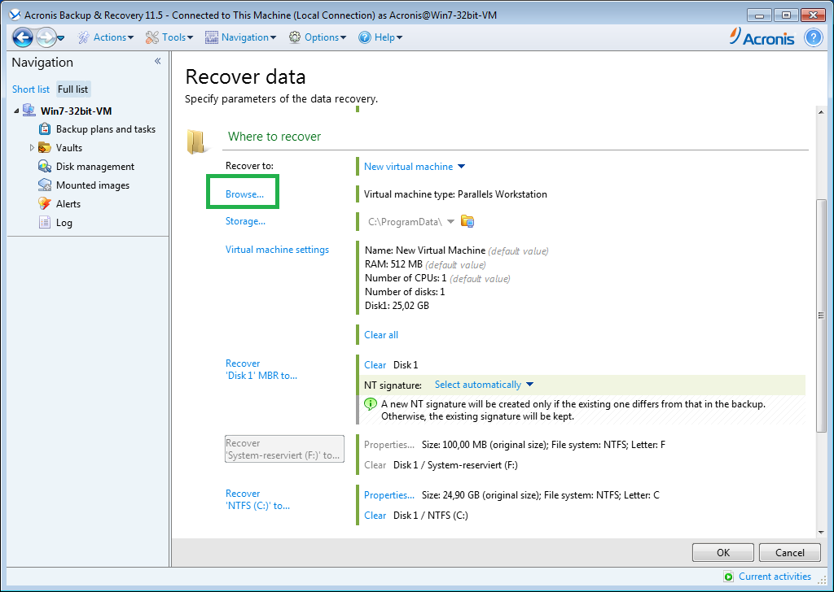Dimë qe ky program njeh edhe pajisjet e jashtme te lidhura mme pc kështu qe shume lehte mund ta ruajmë imazhin e OS ose cdo gje tjetër qe duam te kopjojmë nga HDD i vjetër edhe ne nje flash usb ose hdd te jashtëm. Fig 5.2 Pamja e hedhjes se imazhit te krijuar
* Me mbarimin e procesit te kopjimit te te dhënave sistemi kërkon reboot.
* Ne pc e ri (ose duke lidhur HDD e ri ne pc e vjetër) bëjmë serish boot nga cd ose usb qe përmban programin nderkohe qe kemi lidhur edhe pajisjen qe mban klonimin e bere.
* Ne kete rast komanda e zgjedhur eshte recover.
* Me pas zgjedhim materialin qe duam te kopjojmë (imazhi i krijuar me pare) dhe gjithashtu edhe vendin ku duam ta kopjojmë. *kemi opsionin per ti ruajtur ne volume te përcaktuara ose thjesht duke zgjedhur opsionin disk dhe programi ben hedhjen e kopjimit pa e ndare ne pjese*.
* Ky i fundit eshte opsion me i mire kur do te kopjosh imazhin e sistemit te pajisjes

# 10.0 Ndërtimi i një faqe web-i

Për të ndërtuar një faqe web dhe deri sa t’a publikojmë duhen realizuar disa hapa kryesorë.

## 10.1: Blerja e domain-it

Ky hap është shumë i rëndësishëm pasi vendoset sesi do të kërkohet faqja në motorët e kërkimit. Një domain është emri i faqes suaj të internetit. Ai duhet të jetë unik dhe të jete shume e përshtatur me markën e biznesit tuaj. Mënyra më e lehtë për të kërkuar dhe regjistruar një domain është që të blini online te cilat ju japin mundësi qe ta regjistroni emrin e domain-it ose përmes kontratave vjetore ose një kontrate afatgjatë. Pjesa e pare e domain-it eshte emri qe e vendosni ju ne përputhje me emrin e faqes qe do te hapni ndërsa pjesa e dyte tregon tipin e adresës ( .org per organizata, .gov per faqet zyrtare shteterore, .com per faqe komerciale etj.)

## 10.2. Blerja e nje host-i dhe funksioni i tij

Web hosting është një shërbim që u lejon organizatave dhe individëve të hapin një faqe interneti. Një web host, ose ofruesi i shërbimit të web hosting, siguron teknologjitë dhe shërbimet e nevojshme për faqen e internetit. Faqet e internetit janë të organizuara ose të ruajtura në kompjuterë të veçantë të quajtur servera. Kur përdoruesit e internetit dëshirojnë të shohin faqen, ata shkruajnë adresën e domain-it të faqes suaj në shfletuesin e tyre. Kompjuteri i tyre pastaj do të lidhet me serverin tuaj dhe faqja do t’i shfaqet përmes shfletuesit. Pervecse funksionit kryesor si server host-i na jep mundësinë e përdorimit te nje cpanel-i qe ka shume opsione brenda.

Funksionet kryesore janë mundësia që të jep për të menaxhuar databazën e website që do të krijojmë dhe gjithashtu instalimi i menjëhershëm i platformave online qe ndihmojnë në ndërtimin e faqeve web sic janë Joomla dhe Wordpress.

Këtë mund t’a bëjmë shumë thjeshtë duke u loguar në profilin në c-panel duke kërkuar ne motorin kerkimit emri i domainit/cpanel.

Futemi me kredencialet që kemi marrë nga hosti.

Duke lundruar mund të gjejmë tabin e software-ve që mund te instalojmë për të vazhduar me ndërtimin e faqeve.

## 10.3 Ndërtimi i faqeve web me anë të CMS

Një CMS ose një Sistem për Menaxhimin e Përmbajtjes është ndërtuar në mënyrë taktike që i përshtatet fillestarëve të ditës së parë në punë për zhvilluesit e internetit me përvojë.

Është një aplikacion softuerik që e bën të lehtë krijimin dhe menaxhimin e përmbajtjeve në internet. Shumica e tyre janë të hapura dhe të lirë për t'u përdorur.

Nëse dini bazat e HTML, CSS ose PHP, është goxha e dobishme. Nuk është një problem i madh nëse nuk i dini, sepse këto platforma janë shumë intuitive. Ka zgjedhje ne lidhje me platformat qe mund te përdorim por ajo qe kemi përdorur konkretisht eshte wordpress-i.

# **10.4 WordPress**

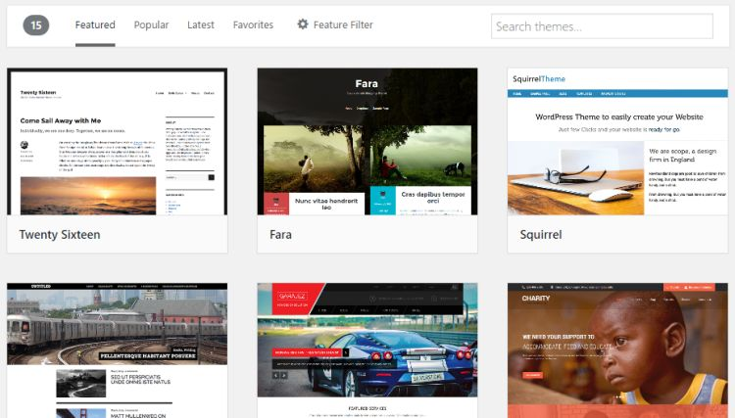WordPress, sipas statistikave të ndryshme, po përdoret në numrin maksimal të blogjeve dhe faqet e internetit të vogla dhe të mesme. Megjithatë, shumë website të mëdha të fuqishme preferojnë WordPress për thjeshtësinë e saj. Editori WYSIWYG është e vetmja gjë që ju duhet të mësoni për të hedhur përmbajtjen tuaj të parë. Nese do te duam te bëjmë editime me te këndshme nga ana vizuale mund te përdorim dhe nje plugin me emrin WPBakery Page Builder. Kjo platformë është shume e mire për fillestarët, si dhe zhvillohet shumë nga klasa të ndryshme të zhvilluesve të uebit. Ka shumë shtojca të lira dhe template te gatshme qe e bëjnë editimin e faqes edhe me te lehte.

**P**ë**rpar**ë**sit**ë **e t**ë **përdorurit t**ë **Wordpress:**

* Shumë fleksibël dhe i përshtatshëm
* Lehtë për t'u përdorur,

**Disavantazhet**

* Nevoja për kodin për përshtatje të mëdha vizuale
* Përditësimet mund të shkaktojnë probleme me plugin-et duke sjelle edhe c’orientim te elementeve ne website.

## 10.5 Instalimi i Wordpress

Identifikohemi në llogarinë tonë ne cpanel me emrin e përdoruesit dhe fjalëkalimin e zgjedhur.  
Gjejmë seksionin “Software” të faqes ne cPanel, pastaj klikojmë “Softaculous Apps Installer“.  
Klikojme tek WordPress dhe e instalojmë duke zgjedhur edhe emrin e databazës ku do mbështetet faqja e krijuar.Tashmë mund të themi që e kemi instaluar WordPress dhe mund të fillojmë te krijojmë faqen e internetit.

## 10.6 **Zgjedhja e një Theme**

Pas instalimit të WordPress, hapi tjetër është që të zgjidhni një temë. Një temë është një template i para-projektuar që tregon WordPress se si do të duket faqja juaj. Me fjalë të tjera, në vend që të kodoni të gjithë webfaqen tuaj, mund të zgjidhni një temë që ju pëlqen dhe pastaj përshtatni elementet.Për të zgjedhur një temë:

1. Hyni në panelin e kontrollit WordPress me emrin dhe fjalëkalimin tuaj. Për shembull:   http: // çfarëdoemridomainkeni/ wp-admin
2. A screenshot of a computer screen

   Kthejeni vëmendjen në anën e panelit të kontrollit dhe gjeni “Apparence” dhe më pas zgjidhni “Themes”.
3. 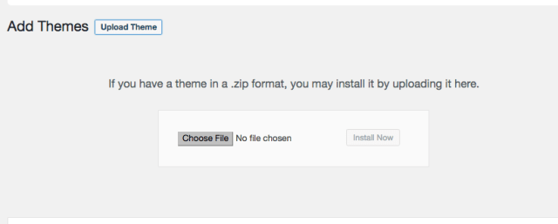 Prej këtu mund të zgjedhim një temë të lirë ose të instalojme një temë premium që kemi blerë duke klikuar “Add New” dhe pastaj “Upload Theme”.
4. Thjesht zgjidhni skedarin .zip që keni shkarkuar kur keni blerë temën dhe klikoni “Install Now”.
5. Së fundi, do të klikoni “Activate” temën.

Pasi tema juaj është aktivizuar, faqja juaj do të fillojë të duket si një faqe interneti! Por për të qenë me të vërtetë një faqe interneti, do të ketë nevojë për përmbajtje të mirë. Dhe kjo do të thotë që do të duhet të krijoni faqen tuaj të parë në WordPress si më poshtë.

## **10.7 Si të editoni faqen tuaj të parë web në Word Press**

Tani që keni një temë, është koha për të krijuar faqet tuaja. Për shembull, mund të dëshironi një faqe “About”, një faqe “Services” ose një faqe “Kontakt”, në varësi të qëllimeve të faqes suaj të internetit. Ju mund t’i krijoni këto faqe përmes funksionit WordPress “Pages”. Ja se si ta bëjmë atë.

1.Shkojme tek shiriti anësor dhe gjejmë tab-in “Pages”.

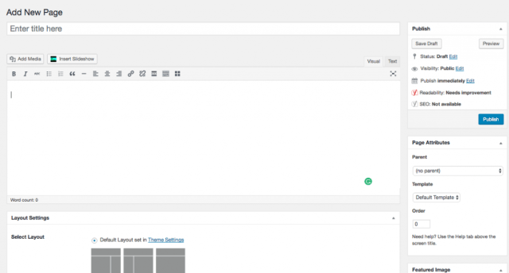2. Klikoni “Add New”

3. Pasi të keni zgjedhur “Add New”, do të vëreni që mund të futni një titull dhe të personalizoni përmbajtjen. Ju mund të shtoni një titull në faqen tuaj, si “Rreth meje/About Me” ose “Shërbimet/Services”. Pastaj ju mund të shkruani përmbajtjen tuaj, të shtoni imazhe dhe madje të zgjidhni pamjen “layout” për faqen tuaj.

4. Pasi të jeni gati për të publikuar faqen tuaj, gjeni butonin “Publish” në anën e djathtë të ekranit tuaj. Sa më shpejt që të klikoni butonin blu, faqja juaj e re do të vazhdojë të shfaqet ne web. Mos harroni, keni zgjedhur një temë, WordPress automatikisht do të importojë faqen tuaj në dizajnin që keni zgjedhur. Kjo do të thotë që ju nuk keni nevojë të dini ndonjë kodim.

* **Si të shtoni një faqe në një menu:**

Pasi të keni krijuar të gjitha faqet tuaja, ju do të dëshironi t’i organizoni ato. Pas së gjithash, ju doni që vizitorët tuaj të jenë në gjendje qe të lundojne lehtësisht në faqen tuaj te internetit.

Për të organizuar faqet tuaja, me e mira do ishte t’i shtoni ato në menune kryesore . Këtë mund ta bëni përmes skedës “Apparance” në shiritin anësor. Ja se si.

Gjeni “Apparance” në shiritin anësor dhe klikoni “Menus”.

* 1. Gjeni faqet që keni krijuar nën  “Pages”.
  2. Ju mund të shtoni ndonjë nga faqet në menunë tuaj duke klikuar kutinë e zgjedhjes pranë titullit të faqes tuaj dhe pastaj duke klikuar “Add to Menu”.
  3. 4. Pasi të keni zgjedhur faqet që dëshironi të shtoni, mund t’i rregulloni në mënyrën që dëshironi që ato të shfaqen në menunë tuaj. Bëni këtë me drag and drop nga çdo element i menusë ku dëshironi që ato të shfaqen.

Në shembullin e mësipërm, çdo faqe e menysë kryesore është pozicionuar majtas dhe çdo nën-faqe nën faqen kryesore është poshtë saj . Ju mund të organizoni faqet tuaja sa herë që dëshironi.

# REFERENCAT

[1] “Rrjetat Kompjuterike” – inxh. Ekrem Dragusha, Rrjetat dhe Topologjitë.

[2] Cisco IT Essentials: PC Hardware and Software v4.0, Networks & Security

[3] IT Essentials II: Network Operating System - Unsuported v3.0, Introduction to Networking, TCP/IP Networking, Overview of Network Services, Network Security

[4] Wikipedia.com – Search: Topology

[5] https://www.trustradius.com/compare-products/cisco-routers-vs-mikrotik-routers-and-switches

[6] Google.com – Search: Network

[7] <https://wordpress.org/>